Kubernetes – Docker – NGINX – Portainer
Création d’un cluster Kubernetes utilisant Docker, déploiement d’un service NGINX et lien avec une instance Portainer

Référence : TP-CLUSTER-KUBER-4228
Auteurs :  Nicolas B. - Adrien R.  Adrien M. - Benoit A. | Destinataires :  Formateurs  Apprenants

Date de création : 1/12/22
 | Date de dernière modification : 29/12/22 | Version : 1.0

Sommaire page
1 Introduction 4
1.1 Maitriser les concepts 4
1.1.1 Qu’est-ce-que Kubernetes ? 4
1.1.2 Qu’est-ce qu’un cluster Kubernetes ? 4
1.1.3 Qu'en est-il de Docker ? 6
1.2 Préparation de l’environnement 6
1.2.1 Environnement du lab 6
1.2.2 Installation des machines virtuelles 8
1.2.3 Se connecter en SSH 10
1.2.4 Mettre à jour les serveurs Ubuntu 10
2 Création d’un cluster Kubernetes 11
2.1 Installation des prérequis 12
2.1.1 Installer kubelet, kubeadm et kubectl 12
2.1.2 Désactiver l'espace d'échange (swap) 13
2.1.3 Installer un environnement d'exécution de conteneur 15
2.1.4 Installer une interface d’environnement d’exécution de conteneur 17
2.2 Création du cluster 19
2.2.1 Initialiser le plan de contrôle 19
2.2.2 Installer le plugin réseau Kubernetes 23
2.2.3 Ajouter des nœuds de travail 25
3 Déploiement d’un service web 26
3.1 Déploiement du service web NGINX 26
4 Lien avec une interface graphique de gestion de conteneurs 32
4.1 Information importante 32
4.2 Installation de Portainer 32
4.3 Liaison du cluster Kubernetes 35
5 Annexes : procédures alternatives 37
5.1 Mode opératoire d’Adrien M. 37
5.1.1 Préparation des VM’s 37
5.1.2 Installation de Docker 38
5.1.3 Création du cluster avec Kubernetes 38
5.1.4 Installation de Portainer 40
5.1.5 Liaison avec Kubernetes 40
5.1.6 Pour en savoir plus sur Portainer 41
5.2 Mode opératoire de Benoit A. 41
5.2.1 Prérequis 41
5.2.2 Docker 42
Installation 42
Vérification du service 42
Commandes utiles 42
5.2.3 Portainer - Docker 43
Installation 43
5.2.4 Kubernetes 46
Installation 46
Liaison Portainer - Kubernetes 47

- Introduction
Au cours de la réalisation de ces travaux pratiques, vous allez créer un cluster Kubernetes composé de trois nœuds qui utilisera l’environnement d’exécution de conteneurs Docker. Vous ferez la liaison entre ce cluster Kubernetes et une interface de gestion graphique qui s’appelle Portainer. Vous hébergerez aussi sur ce cluster Kubernetes un serveur web sous NGINX. Toute l’infrastructure sera virtualisée a l’aide de l’hyperviseur VMware Workstation.
  - Maitriser les concepts
Avant d’aborder la partie pratique il convient d’avoir une connaissance minimale de certaines technologies.
    - Qu’est-ce-que Kubernetes ?


Kubernetes (alias K8s) peut être défini comme un système d'orchestration de conteneurs open source qui vous permet d'automatiser le déploiement et la gestion des charges de travail et des services conteneurisés.

Kubernetes est un projet qui a été créé à l'origine par Google mais qui est désormais maintenu par la Cloud Native Computing Foundation.

K8s dépend de la virtualisation des systèmes d'exploitation plutôt que de la virtualisation du matériel.

Kubernetes automatise de nombreuses tâches opérationnelles dans les déploiements de logiciels et permet à l'utilisateur de planifier et d'exécuter des conteneurs sur des clusters de machines physiques ou virtuelles dans des environnements de cloud public, de cloud privé et hybrides.

Kubernetes est un système idéal pour la gestion des conteneurs qui améliore l'utilisation des ressources et réduit les coûts.

Kubernetes est également connu pour optimiser les ressources matérielles, améliorer la productivité DevOps et gérer les modifications apportées aux applications conteneurisées existantes.

Actuellement, c'est le leader du marché de l'orchestration de conteneurs. Kubernetes est une plate-forme idéale pour héberger des applications de microservices qui évoluent de manière dynamique. Lorsque vous travaillez sur un environnement de production, Kubernetes est la plate-forme la plus préférée et la plus sûre pour l'orchestration de conteneurs.
    - Qu’est-ce qu’un cluster Kubernetes ?
Le terme « cluster Kubernetes » désigne un déploiement fonctionnel de Kubernetes. Un cluster Kubernetes comprend deux principaux composants : le plan de contrôle (control plane) et les machines de calcul (workers). On peut aussi parler d’architecture maitre/esclave constituée de nœuds (nodes) : le nœud maitre (master), qui est la machine sur laquelle s'exécutent les composants du plan de contrôle (control plane), et les nœuds de travail (workers).

Il y a quatre composants d'un nœud maître (master) :

- Serveur API Kube
- Contrôleur (controller)
- Ordonnanceur (scheduler)
- etcd

Et le nœud de travail (worker) a trois composants :

- kubelet
- kube-proxy
- Environnement d’execution du conteneur (container runtime)

Voici à quoi ressemble une architecture Kubernetes :

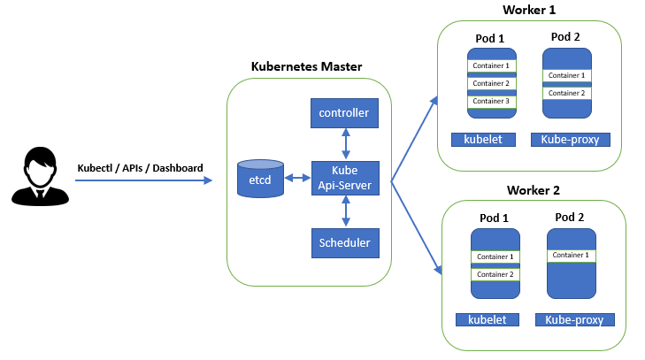

Chaque nœud de travail est son propre environnement Linux (machine physique ou virtuelle) et exécute des pods, constitués de conteneurs.

Le plan de contrôle est responsable du maintien du cluster dans un état souhaité, c'est-à-dire qu'il vérifie, par exemple, les applications exécutées et les images de conteneurs utilisées. Ce sont les machines de calcul qui exécutent concrètement les applications et les charges de travail.

Kubernetes fonctionne sur un système d'exploitation et interagit avec les pods des conteneurs qui s'exécutent sur les nœuds.

Le plan de contrôle Kubernetes reçoit les commandes d'un administrateur et transfère ces instructions aux machines de calcul.

Ce transfert fonctionne avec une multitude de services afin de choisir automatiquement le nœud le plus adapté à la tâche. Il alloue ensuite les ressources et attribue le travail demandé aux pods de ce nœud.

L'état souhaité d'un cluster Kubernetes détermine les applications ou autres charges de travail à exécuter, ainsi que les images à utiliser, les ressources qui leur sont allouées et d'autres informations de configuration.

Au niveau de l'infrastructure, la gestion des conteneurs est légèrement différente : le contrôle s'effectue à un niveau supérieur, ce qui renforce votre contrôle sans avoir à gérer individuellement chacun des conteneurs ou nœuds.

Votre travail consiste à configurer Kubernetes, définir des nœuds, des pods et les conteneurs qu'ils contiennent, tandis que Kubernetes gère l'orchestration des conteneurs.

Étant donné que dans un environnement de production, vous ne prévoyez aucun temps d'arrêt, votre cluster doit toujours être opérationnel.

Organiser et gérer plusieurs conteneurs n'est pas une tâche facile. Lorsque vous travaillez sur des applications dynamiques, augmenter ou diminuer le nombre de conteneurs est une chose normale mais faire de telles tâches manuellement peut être complexe et risqué. Par conséquent, un outil d'orchestration de conteneurs est nécessaire, et c'est pourquoi Kubernetes est nécessaire.

Pour mieux comprendre l’architecture de Kubernetes et voir plus en détail les composants du nœud maître et des nœuds de travail lisez ces articles : https://geekflare.com/fr/kubernetes-architecture/ et https://www.redhat.com/fr/topics/containers/what-is-kubernetes

Leur lecture vous permettra aussi de mieux comprendre les différents termes qui seront utilisés tout au long de ce TP.
    - Qu'en est-il de Docker ?


Vous pouvez utiliser Docker (mais pas que…) en tant qu'environnement d'exécution (runtime) orchestré par Kubernetes. Lorsque Kubernetes planifie un pod dans un nœud, le kubelet de ce nœud donne l'ordre à Docker de lancer les conteneurs spécifiés.

Le kubelet collecte ensuite en continu le statut de ces conteneurs via Docker et rassemble ces informations dans le plan de contrôle. Docker transfère ces conteneurs dans ce nœud, les démarre et les arrête.

Lorsque vous utilisez Kubernetes avec Doker, la différence est l'origine des ordres : ils proviennent d'un système automatisé et non plus d'un administrateur qui assigne manuellement des tâches à tous les nœuds pour chaque conteneur.
  - Préparation de l’environnement
    - Environnement du lab
Pour la réalisation de ces travaux pratiques j’ai utilisé l’hyperviseur VMware Workstation sous un système Windows 11.

Le réseau du lab :

- Adresse du réseau et son masque de sous-réseau au format CIDR : 172.16.12.0/24
- Passerelle par défaut : 172.16.12.254

La connectivité réseau entre les machines et pour l’accès internet a été assurée par une mise en réseau en mode « bridged » mais vous pouvez également passer en mode « NAT » si vous le désirez.

Pour pouvoir vous connecter à vos machines virtuelles en SSH depuis votre machine hôte en utilisant le NAT assurez-vous que ce dernier est bien configuré si vous avez modifié la configuration par défaut. Il faut que l’adresse IP et le masque de sous-réseau de la « Gateway IP » du VMnet8 soient les mêmes que ceux de l’interface réseau virtuelle « VMware Network Adapter VMnet8 » de votre machine hôte.

Vous pouvez vous baser sur les illustrations ci-dessous et adapter selon votre propre configuration :

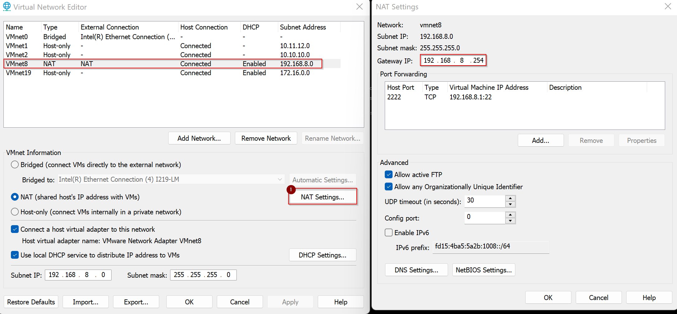

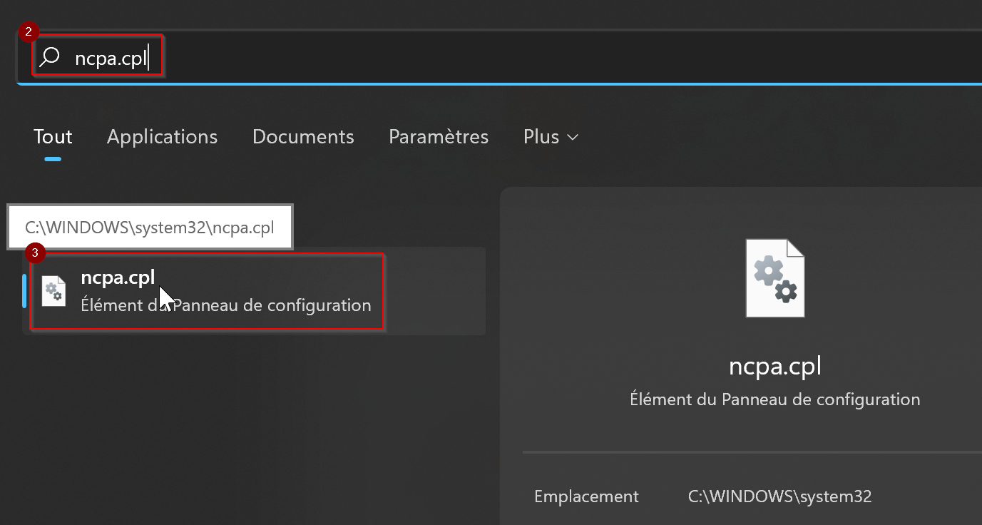

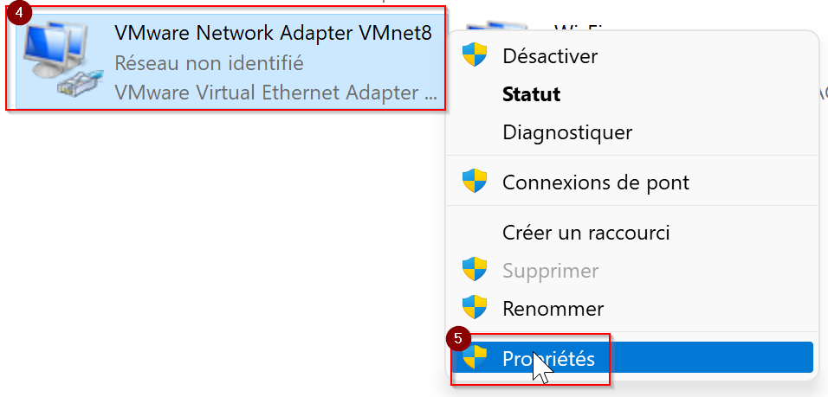

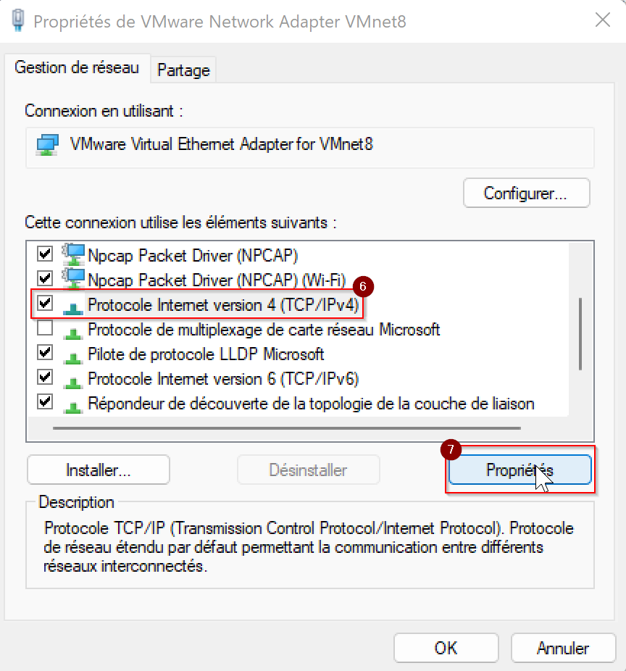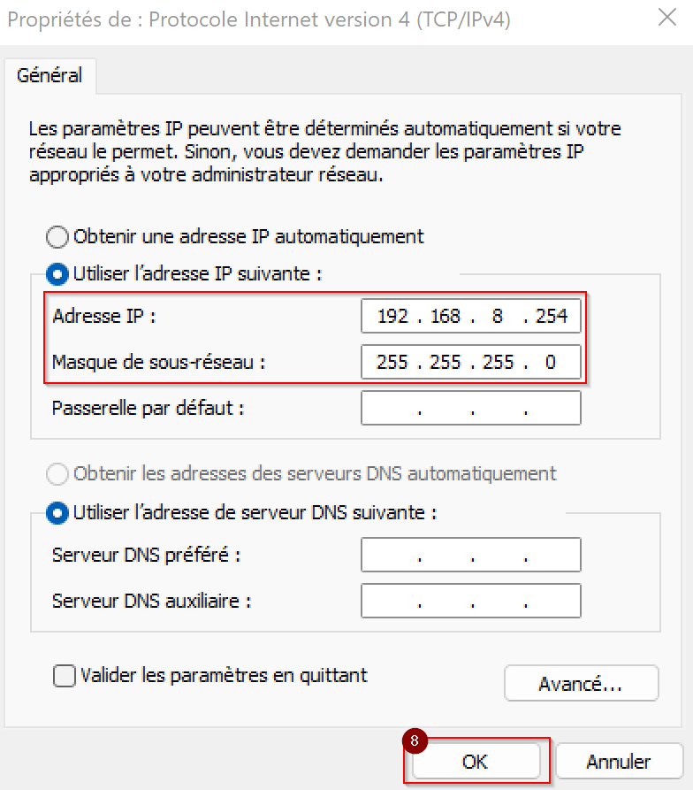
    - Installation des machines virtuelles
J’ai installé trois serveurs Ubuntu Server 22.04.1 : un nœud principal (master) et deux nœuds de travail (worker) où les charges de travail conteneurisées seront exécutées.

Téléchargez l’ISO d’Ubuntu Server ici : https://releases.ubuntu.com/22.04.1/ubuntu-22.04.1-live-server-amd64.iso

Rôle de serveur | Nom d'hôte du serveur | Spécifications | Adresse IP
Nœud maître | master | 2 Go de RAM, 2 processeurs virtuels | 172.16.12.150
Nœud de travail | worker1 | 2 Go de RAM, 2 processeurs virtuels | 172.16.12.151
Nœud de travail | worker2 | 2 Go de RAM, 2 processeurs virtuels | 172.16.12.152

Des nœuds supplémentaires pourront toujours être ajoutés au cluster pour répondre aux exigences de charge d'environnement souhaitées.

Pour vous assurer de ne pas avoir de problèmes de login/mot de passe par la suite vous pouvez utiliser ceux proposés ci-dessous :

- Nom d’utilisateur : user
- Mot de passe : popopo

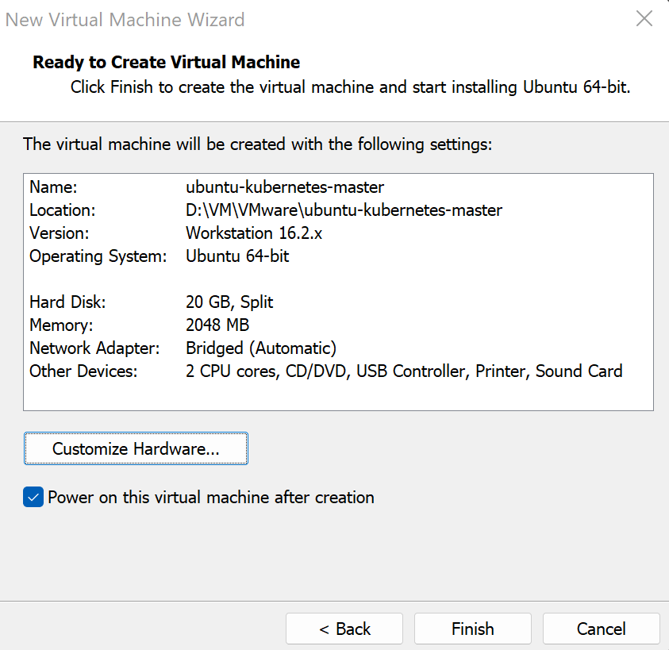

Assignez une IP fixe à vos machines directement durant l’installation d’Ubuntu afin de ne pas avoir à le faire après :

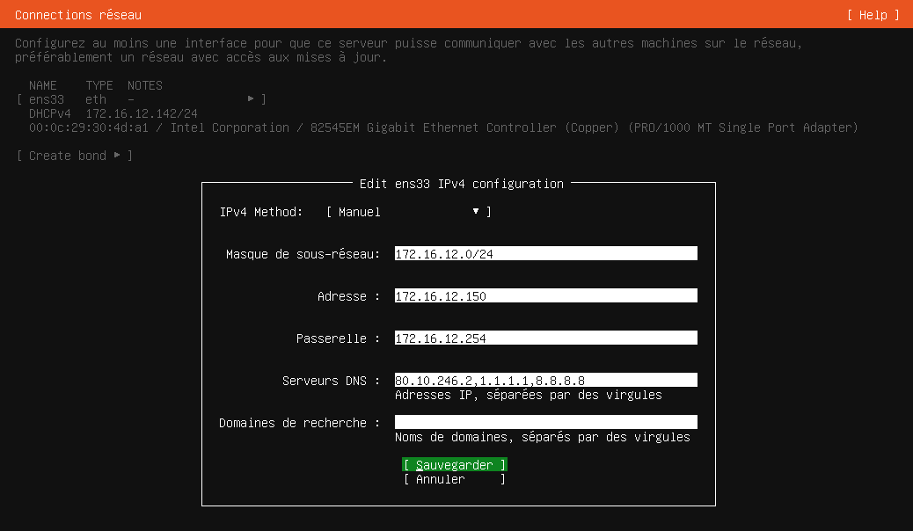

Si vous deviez le faire post-installation, vous pouvez vous aider de ces liens : https://netplan.io/examples et https://doc.ubuntu-fr.org/netplan pour configurer le fichier .yaml qui se trouve dans /etc/netplan/

Vous pouvez installer OpenSSH directement pendant l’installation d’Ubuntu :

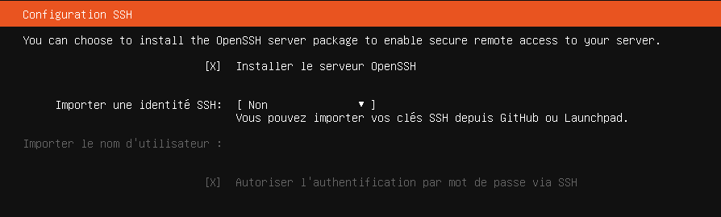

Par précaution n’installez pas les autres paquets (au format snap d’Ubuntu) proposés par l’installateur :

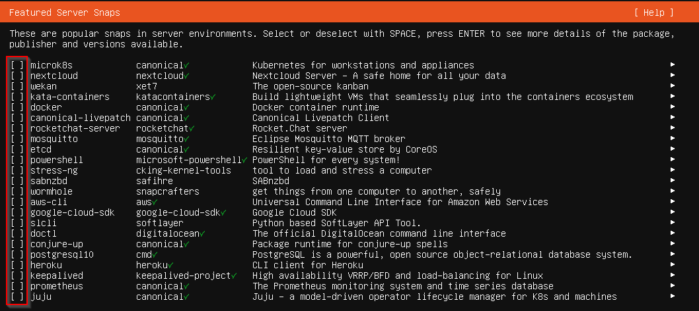
    - Se connecter en SSH
Une fois vos serveurs prêts, connectez-vous en SSH avec Putty ou MobaXterm pour pouvoir copier-coller les commandes du TP dans le terminal :
ssh [votre_utilisateur]@[votre_IP]

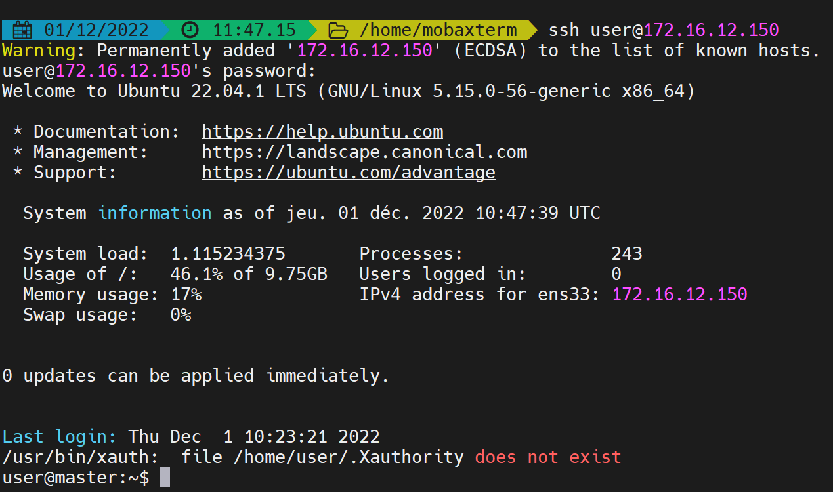

Puisque nous sommes dans un contexte de formation nous pouvons nous permettre de passer en root afin d’éviter d’utiliser systématiquement la commande sudo :
sudo su
    - Mettre à jour les serveurs Ubuntu
Mettez à jour la liste des paquets binaires disponibles :
apt update

Mettez vos serveurs à jour :
apt upgrade

Redémarrez vos serveurs :
reboot
- Création d’un cluster Kubernetes
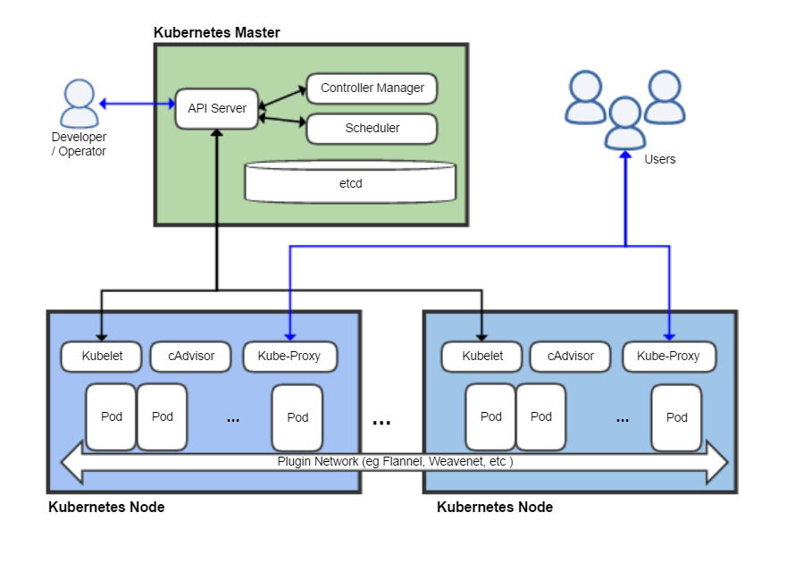

La partie décrivant la création du cluster Kubernetes est basée sur ce tutoriel :

https://computingforgeeks.com/install-kubernetes-cluster-ubuntu-jammy/

N’hésitez pas à revenir à la source en cas de difficulté ou si vous souhaitez faire autrement ou plus que ce qui est décrit ci-dessous.

Vous avez aussi la documentation officielle de Kubernetes qui peut vous aider en cas de difficulté :

https://kubernetes.io/fr/docs/setup/production-environment/tools/kubeadm/create-cluster-kubeadm/
  - Installation des prérequis
    - Installer kubelet, kubeadm et kubectl
Faites les commandes suivantes sur tous les serveurs.

Tout d’abord, vous allez devoir ajouter le référentiel Kubernetes pour Ubuntu 22.04 à vos serveurs.
Pour cela installez les paquets binaires nécessaires à la récupération de la clé GPG qui servira pour l’utilisation du dépôt de Kubernetes.
apt install curl apt-transport-https -y

Ensuite récupérez la clé GPG :
curl -fsSL https://packages.cloud.google.com/apt/doc/apt-key.gpg| gpg --dearmor -o /etc/apt/trusted.gpg.d/k8s.gpg

Puis ajoutez le référentiel à votre liste des référentiels :
curl -s https://packages.cloud.google.com/apt/doc/apt-key.gpg | apt-key add -
echo "deb https://apt.kubernetes.io/ kubernetes-xenial main" | tee /etc/apt/sources.list.d/kubernetes.list

Vous obtiendrez une sortie similaire à celle-ci :

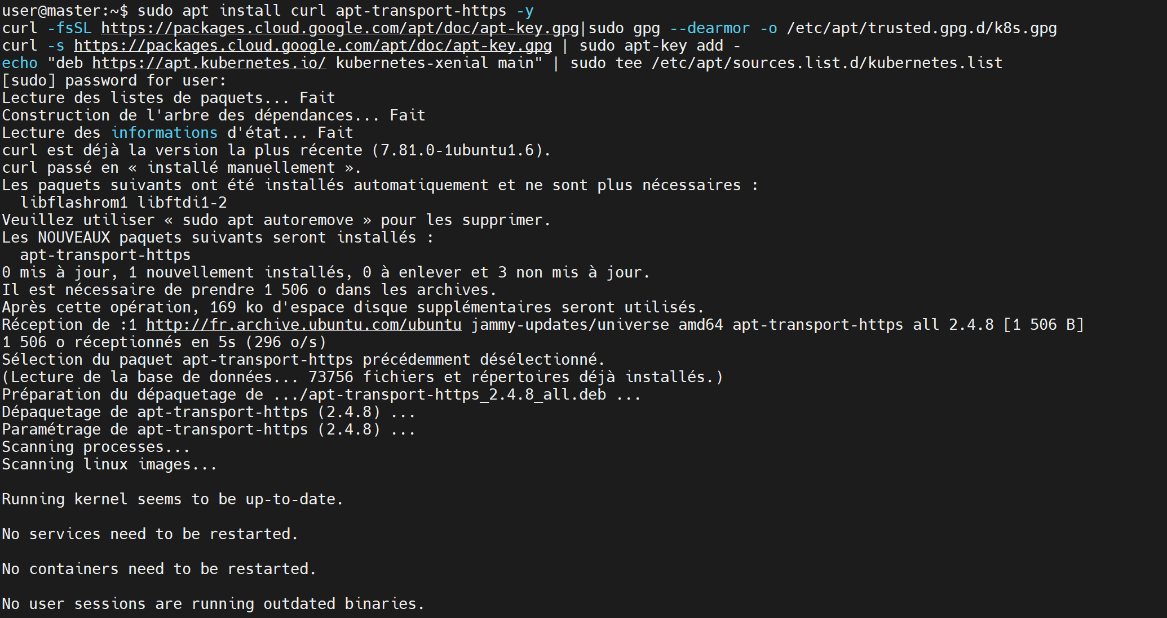

Mettez à jour votre liste de dépôts puisque vous avez ajouté celui de Kubernetes :
apt update

Puis installez les paquets nécessaires pour la gestion du cluster :
apt install wget git kubelet kubeadm kubectl -y

L’outil kubeadm effectue les actions nécessaires pour obtenir un cluster minimum viable opérationnel.

L’outil kubectl sert pour communiquer avec le plan de contrôle d’un cluster Kubernetes, à l'aide de l'API Kubernetes.

L’outil kubelet est un agent qui s'exécute sur chaque nœud du cluster. Il s'assure que les conteneurs fonctionnent dans un pod.

La commande suivante servira à empêcher la modification des paquets kubelet, kubeadm et kubectl en les marquant comme retenus, ce qui empêchera qu'ils soient installés, mis à jour ou supprimés automatiquement :
apt-mark hold kubelet kubeadm kubectl

Vous obtiendrez une sortie similaire à celle-ci :

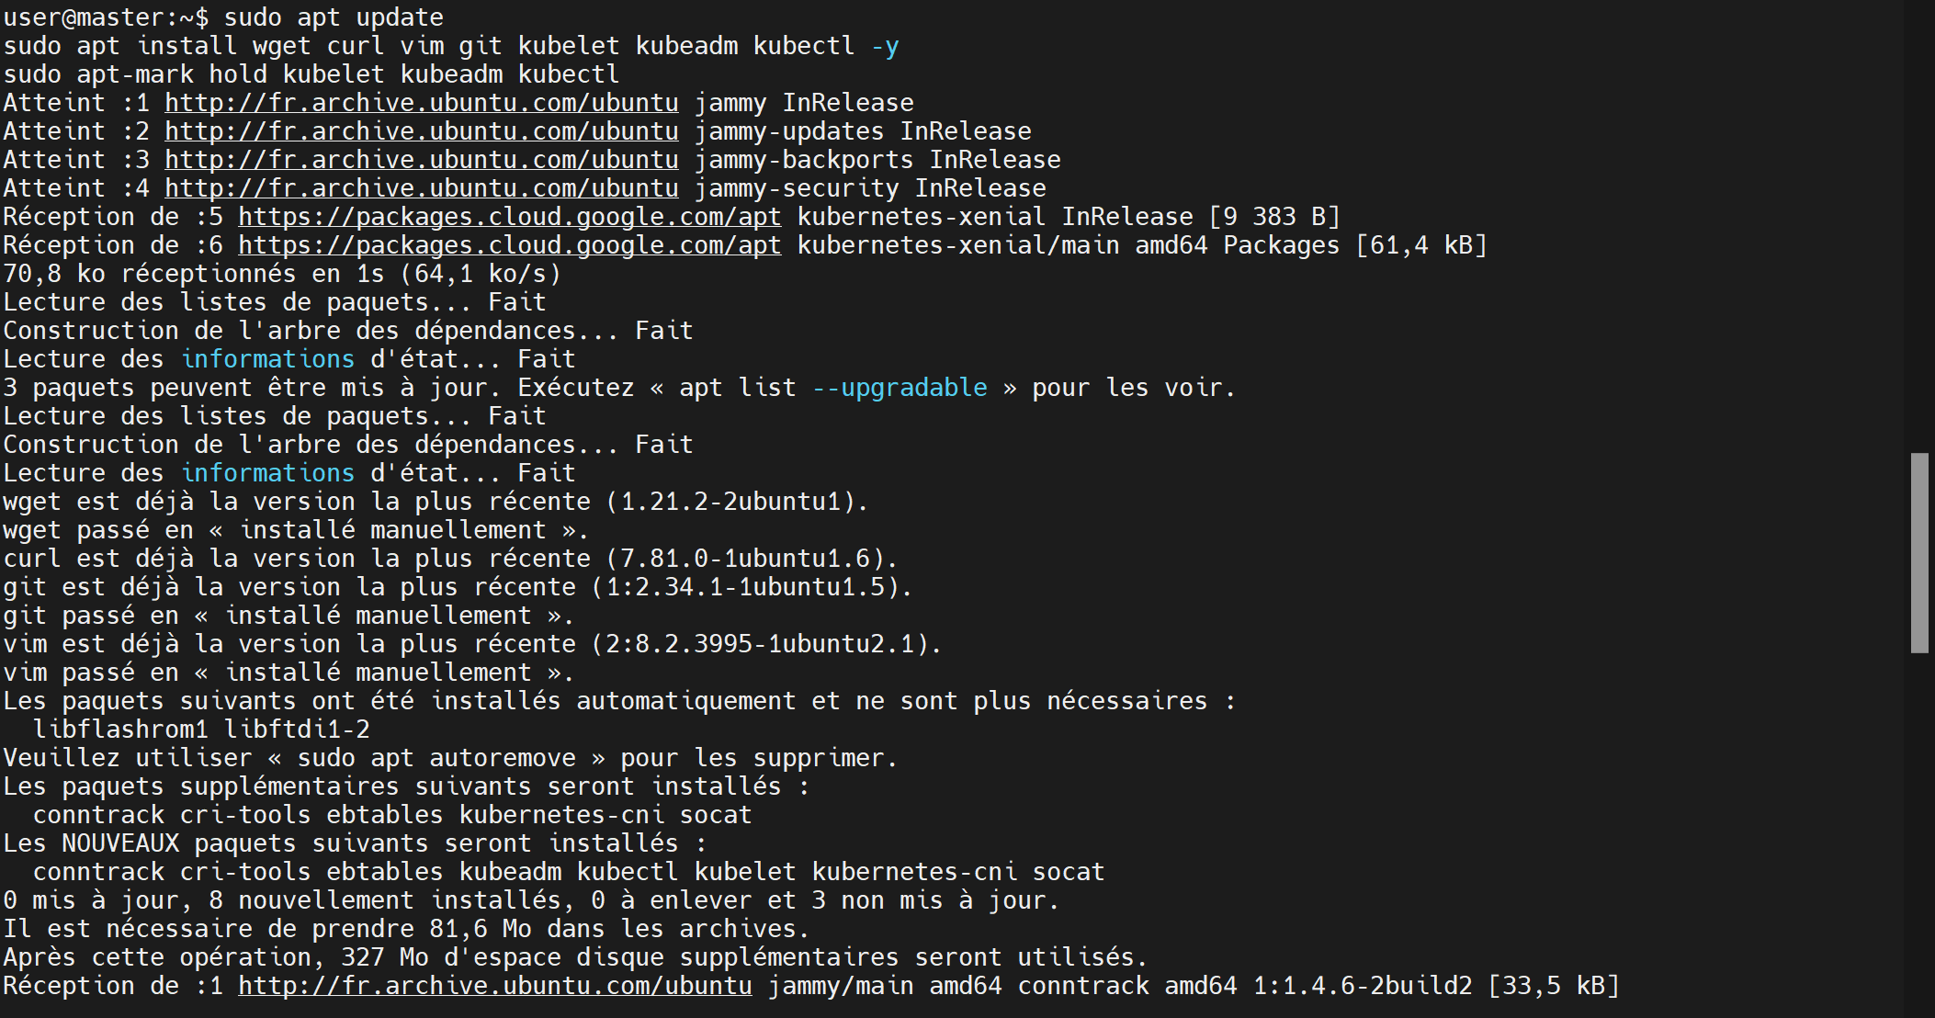

Vous pouvez vérifier l’installation de kubectl :
kubectl version --output=yaml

Vous obtiendrez une sortie similaire à celle-ci :

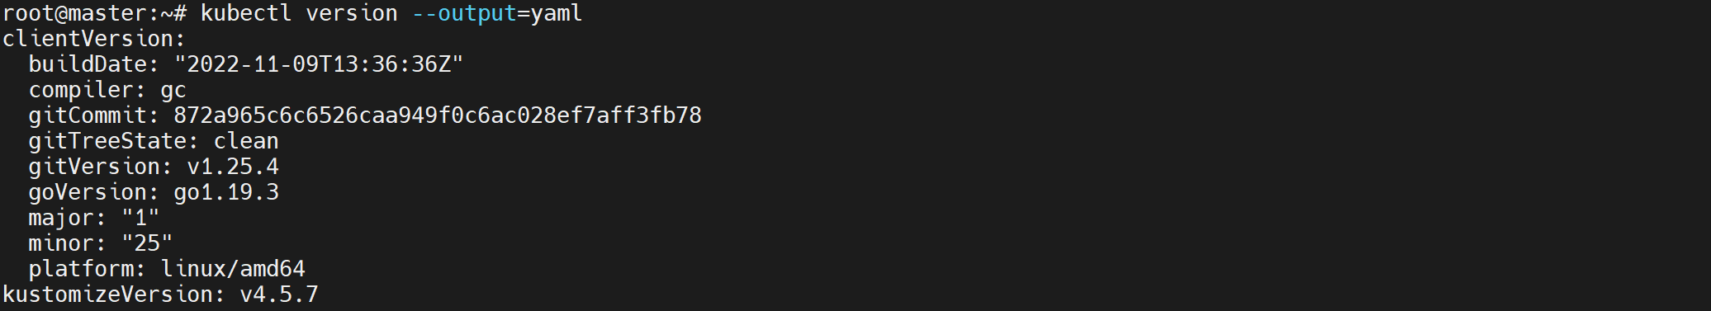

Vous pouvez vérifier l’installation de kubeadm :
kubeadm version

Vous obtiendrez une sortie similaire à celle-ci :

    - Désactiver l'espace d'échange (swap)
Vous devez désactiver le swap pour que kubelet fonctionne correctement.

L'espace d'échange, en anglais swap, est une partie de la mémoire de masse d'un ordinateur (= mémoire non volatile ; ex. : disque dur, SSD) utilisée par le système d'exploitation pour stocker des données qui, du point de vue des applications, se trouvent en mémoire vive. L'espace d'échange peut prendre la forme d'une partition dédiée (la partition swap, courante sous les systèmes Unix) ou d'un simple fichier (le fichier d'échange « C:\pagefile.sys » sous Windows par exemple), ou de plusieurs partitions et/ou fichiers. La mémoire vive et l'espace d'échange constituent ensemble la mémoire virtuelle du système.

Faites les commandes suivantes sur tous les serveurs.

Si vous exécutez des nœuds avec un échange swap vous perdrez une grande partie des propriétés d'isolation qui rendent le partage de machines viable. Vous n'aurez aucune prévisibilité concernant les performances, la latence ou les E/S.

Vous pouvez lancer la commande free pour voir que votre swap est activé :

Vous allez le désactiver temporairement avec cette commande :
swapoff -a

Vous pouvez vérifier que le swap a bien été désactivé en exécutant la commande free de nouveau. Vous obtiendrez une sortie similaire à celle-ci :

Maintenant, désactivez définitivement l'espace d'échange swap en éditant le fichier /etc/fstab :
nano /etc/fstab

Recherchez la ligne « /swap.img none swap sw 0 0 » et ajoutez le signe « # » devant :

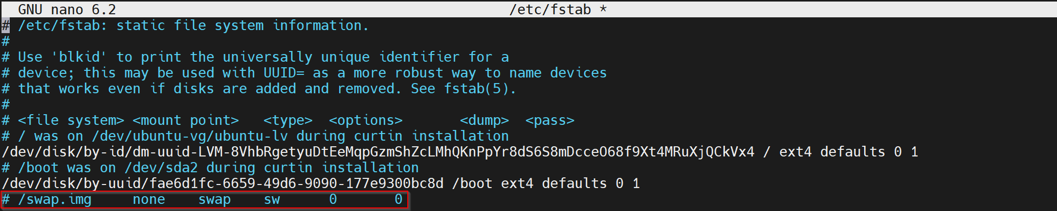

Validez la saisie avec « Ctrl+x » puis « y » puis la touche « Entrée ».

Confirmez que le réglage est correct :
mount -a
free -h

Vous obtiendrez une sortie similaire à celle-ci :

Activez les modules du noyau et configurez sysctl.
# Enable kernel modules
modprobe overlay
modprobe br_netfilter

# Add some settings to sysctl
tee /etc/sysctl.d/kubernetes.conf<<EOF
net.bridge.bridge-nf-call-ip6tables = 1
net.bridge.bridge-nf-call-iptables = 1
net.ipv4.ip_forward = 1
EOF

# Reload sysctl
sysctl --system

    - Installer un environnement d'exécution de conteneur
Pensez à faire un snapshot de vos VM’s
A ce stade il est utile de faire un snapshot.

Faites les commandes suivantes sur tous les serveurs.

Kubernetes ne crée pas lui-même des conteneurs. Cette tâche est déléguée aux container runtimes, les « environnements d'exécution de conteneur ». Pour faire simple disons que celui-ci est responsable de créer et de faire fonctionner les conteneurs. Pour mieux comprendre le mécanisme vous pouvez lire cet article : https://blog.alterway.fr/le-point-sur-les-container-runtimes.html

Suivez les étapes ci-dessous pour configurer l’environnement d'exécution de conteneur Docker.

Installez les paquets nécessaires et ajoutez le dépôt de Docker :
apt install -y gnupg2 software-properties-common ca-certificates
curl -fsSL https://download.docker.com/linux/ubuntu/gpg | apt-key add -
add-apt-repository "deb [arch=amd64] https://download.docker.com/linux/ubuntu $(lsb_release -cs) stable"

Mettez à jour la liste des paquets disponibles suite à l’ajout d’un nouveau dépôt :
apt update

Installez les paquets suivants :
apt install -y containerd.io docker-ce docker-ce-cli

Créez le répertoire du service docker :
mkdir -p /etc/systemd/system/docker.service.d

Créez le fichier de configuration JSON du daemon
tee /etc/docker/daemon.json <<EOF
{
"exec-opts": ["native.cgroupdriver=systemd"],
"log-driver": "json-file",
"log-opts": {
"max-size": "100m"
},
"storage-driver": "overlay2"
}
EOF

Rechargez, redémarrez le service Docker et activez son démarrage automatique au démarrage du système :
systemctl daemon-reload
systemctl restart docker
systemctl enable docker

Configurez le chargement persistant des modules :
tee /etc/modules-load.d/k8s.conf <<EOF
overlay
br_netfilter
EOF

Assurez-vous de charger les modules :
modprobe overlay
modprobe br_netfilter

Configurez les paramètres sysctl requis :
tee /etc/sysctl.d/kubernetes.conf<<EOF
net.bridge.bridge-nf-call-ip6tables = 1
net.bridge.bridge-nf-call-iptables = 1
net.ipv4.ip_forward = 1
EOF
    - Installer une interface d’environnement d’exécution de conteneur
Kubernetes a créé une interface, Container Runtime Interface (CRI), qui définit la façon dont Kubernetes parle aux container runtimes. Vous avez donc besoin d'une interface de shim pour Docker Engine. Vous allez installer Mirantis cri-dockerd.

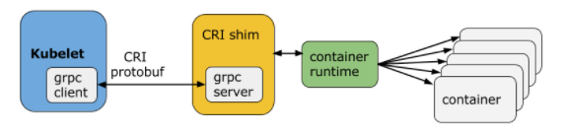

Faites les commandes suivantes sur tous les serveurs.

Assurez-vous que le service Docker est en cours d'exécution avant de continuer :
$ systemctl status docker

Obtenez la dernière version de cri-dockerd :
VER=$(curl -s https://api.github.com/repos/Mirantis/cri-dockerd/releases/latest|grep tag_name | cut -d '"' -f 4|sed 's/v//g')
echo $VER

Vous obtiendrez une sortie similaire à celle-ci :

Téléchargez le fichier d'archive de cri-dockerd à partir de la page des versions de Github cri-dockerd puis extrayez-le.
wget https://github.com/Mirantis/cri-dockerd/releases/download/v${VER}/cri-dockerd-${VER}.amd64.tgz
tar xvf cri-dockerd-${VER}.amd64.tgz

Vous obtiendrez une sortie similaire à celle-ci :

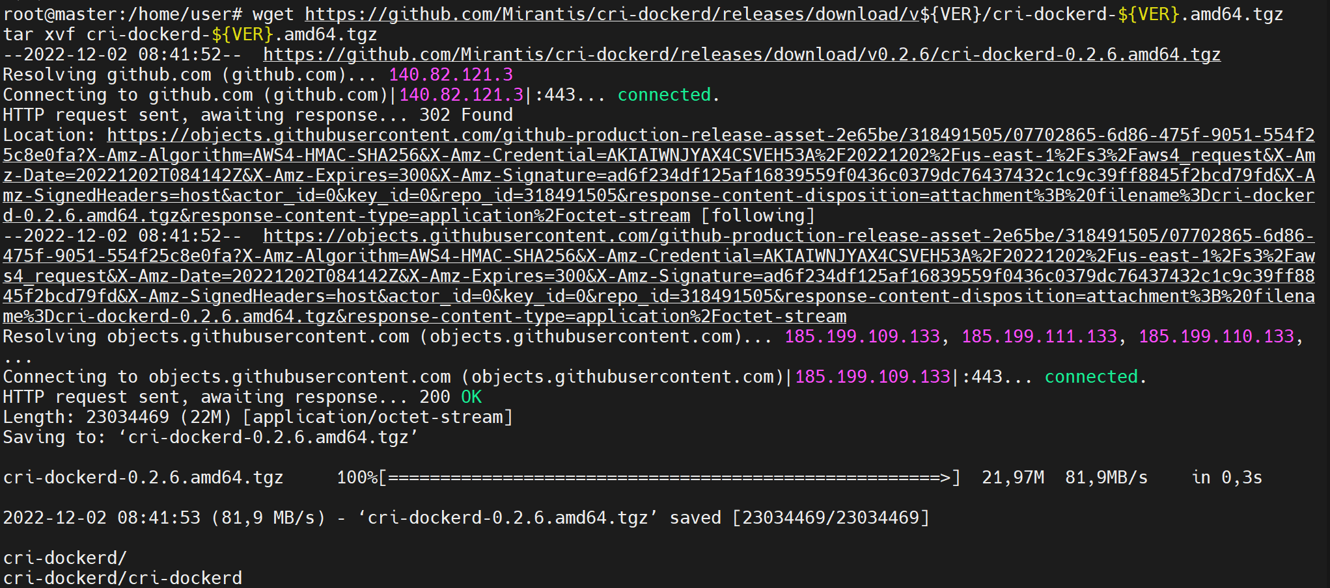

Déplacez le paquet binaire cri-dockerd vers /usr/local/bin/
mv cri-dockerd/cri-dockerd /usr/local/bin/

Validez l'installation réussie en exécutant les commandes ci-dessous :
cri-dockerd --version

Récupérez le service et le socket pour le placer dans le dossier /etc/systemd/system :
wget https://raw.githubusercontent.com/Mirantis/cri-dockerd/master/packaging/systemd/cri-docker.service
wget https://raw.githubusercontent.com/Mirantis/cri-dockerd/master/packaging/systemd/cri-docker.socket
mv cri-docker.socket cri-docker.service /etc/systemd/system/
sed -i -e 's,/usr/bin/cri-dockerd,/usr/local/bin/cri-dockerd,' /etc/systemd/system/cri-docker.service

Vous obtiendrez une sortie similaire à celle-ci :

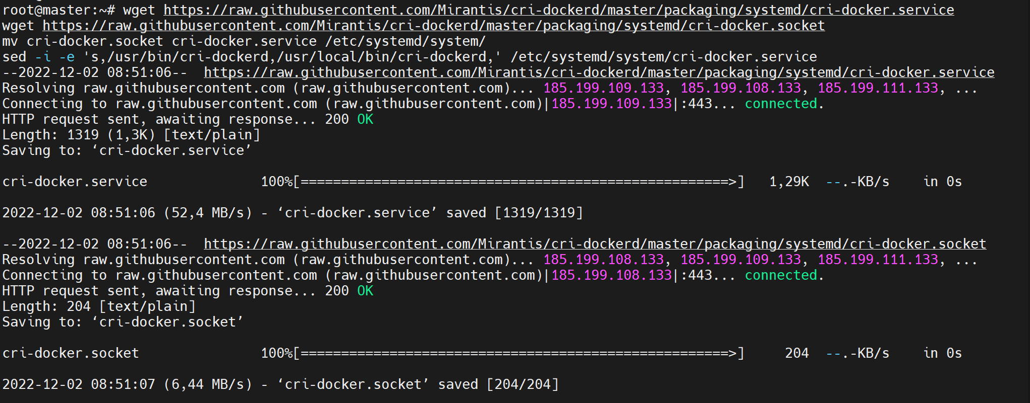

Rechargez, redémarrez les services et activez le démarrage automatique au démarrage du système :
systemctl daemon-reload
systemctl enable cri-docker.service
systemctl enable --now cri-docker.socket

Vérifiez que le service est en cours d'exécution :
systemctl status cri-docker.socket

Vous obtiendrez une sortie similaire à celle-ci :

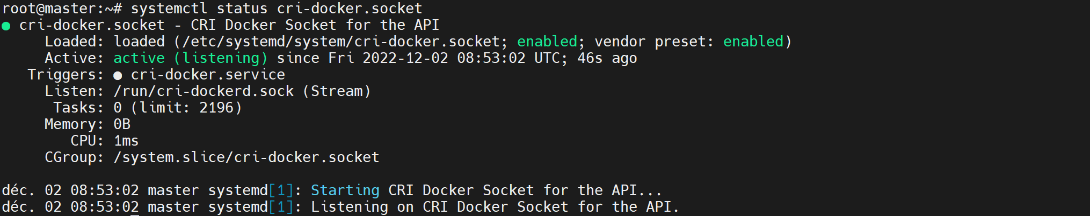

Le chemin du fichier de socket Mirantis cri-dockerd CRI est /run/cri-dockerd.sock. C'est celui-ci qui sera utilisé lors de la configuration du cluster Kubernetes.
  - Création du cluster
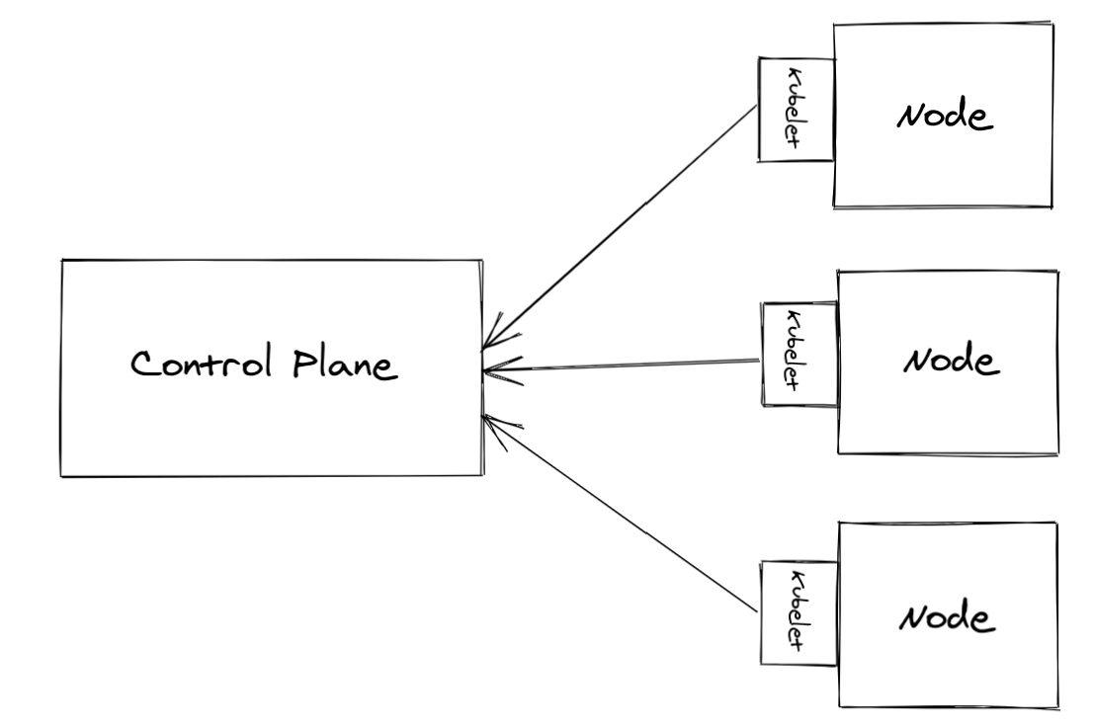

Un cluster Kubernetes peut se diviser en deux parties :

- Le Control Plane, « plan de contrôle »
- Les nodes, « nœuds » ou workers, « travailleurs »

Le Control Plane est en quelque sorte le cerveau de Kubernetes. Les nodes sont les composants responsables d'exécuter les conteneurs. Chaque node possède un Kubelet, chargé de communiquer avec le Control Plane.

Pour en savoir plus sur le plan de contrôle et ses différents composants lisez cet article : https://www.padok.fr/blog/control-plane-kubernetes
    - Initialiser le plan de contrôle
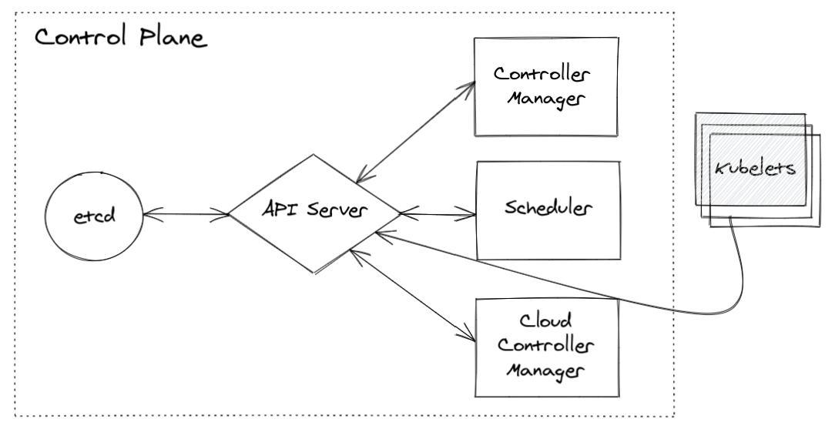

Faites les commandes suivantes uniquement sur le serveur maitre.

Assurez-vous que le module br_netfilter est bien chargé :
lsmod | grep br_netfilter

Vous obtiendrez une sortie similaire à celle-ci :

Activez le service kubelet au démarrage du système :
systemctl enable kubelet

Vous allez initialiser la machine qui exécutera les composants du plan de contrôle, notamment etcd (la base de données qui contient toutes les informations du cluster Kubernetes) et le serveur API.

Récupérez l’image de conteneur en précisant quel runtime vous utilisez avec la commande --cri-socket :
kubeadm config images pull --cri-socket /run/cri-dockerd.sock

Vous obtiendrez une sortie similaire à celle-ci :

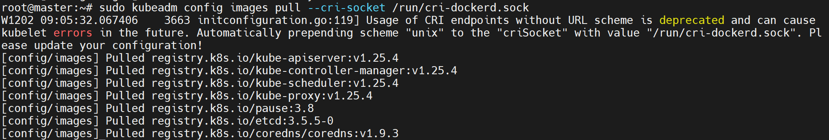

Voici les options de base de kubeadm init qui peuvent être utilisées pour amorcer le cluster :

--control-plane-endpoint : définit le point de terminaison partagé pour tous les nœuds du plan de contrôle. Cela peut être un nom DNS ou une adresse IP.

--pod-network-cidr : utilisé pour définir un CIDR complémentaire au réseau de pods

--cri-socket : à utiliser s'il y a plus d'un environnement d'exécution de conteneur pour définir le chemin d'accès au socket d'exécution

--apiserver-advertise-address : Définissez l'adresse d'annonce pour le serveur API de ce nœud de plan de contrôle particulier

Pensez à faire un snapshot de votre VM
A ce stade il est utile de faire un snapshot.

Pour amorcer le cluster sans utiliser de point de terminaison DNS, vous pouvez exécuter :
kubeadm init --cri-socket /run/cri-dockerd.sock --pod-network-cidr=10.244.0.0/16

Vous obtiendrez une sortie similaire à celle-ci :

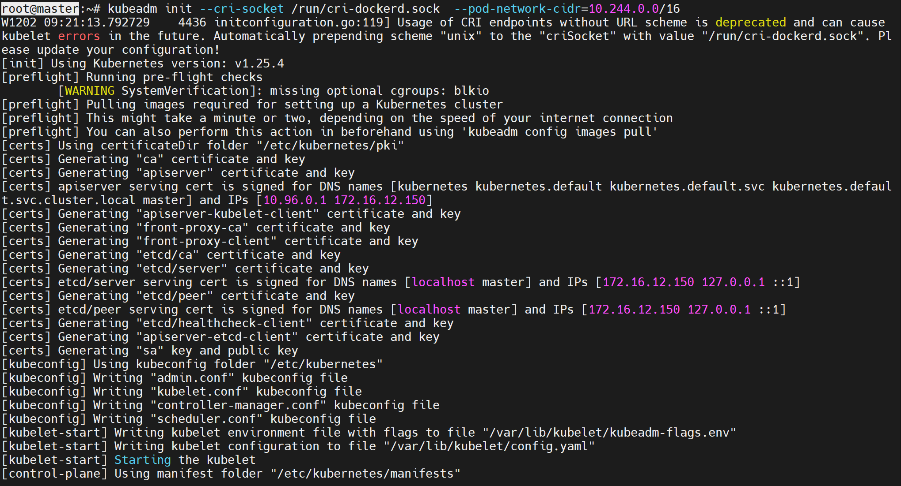
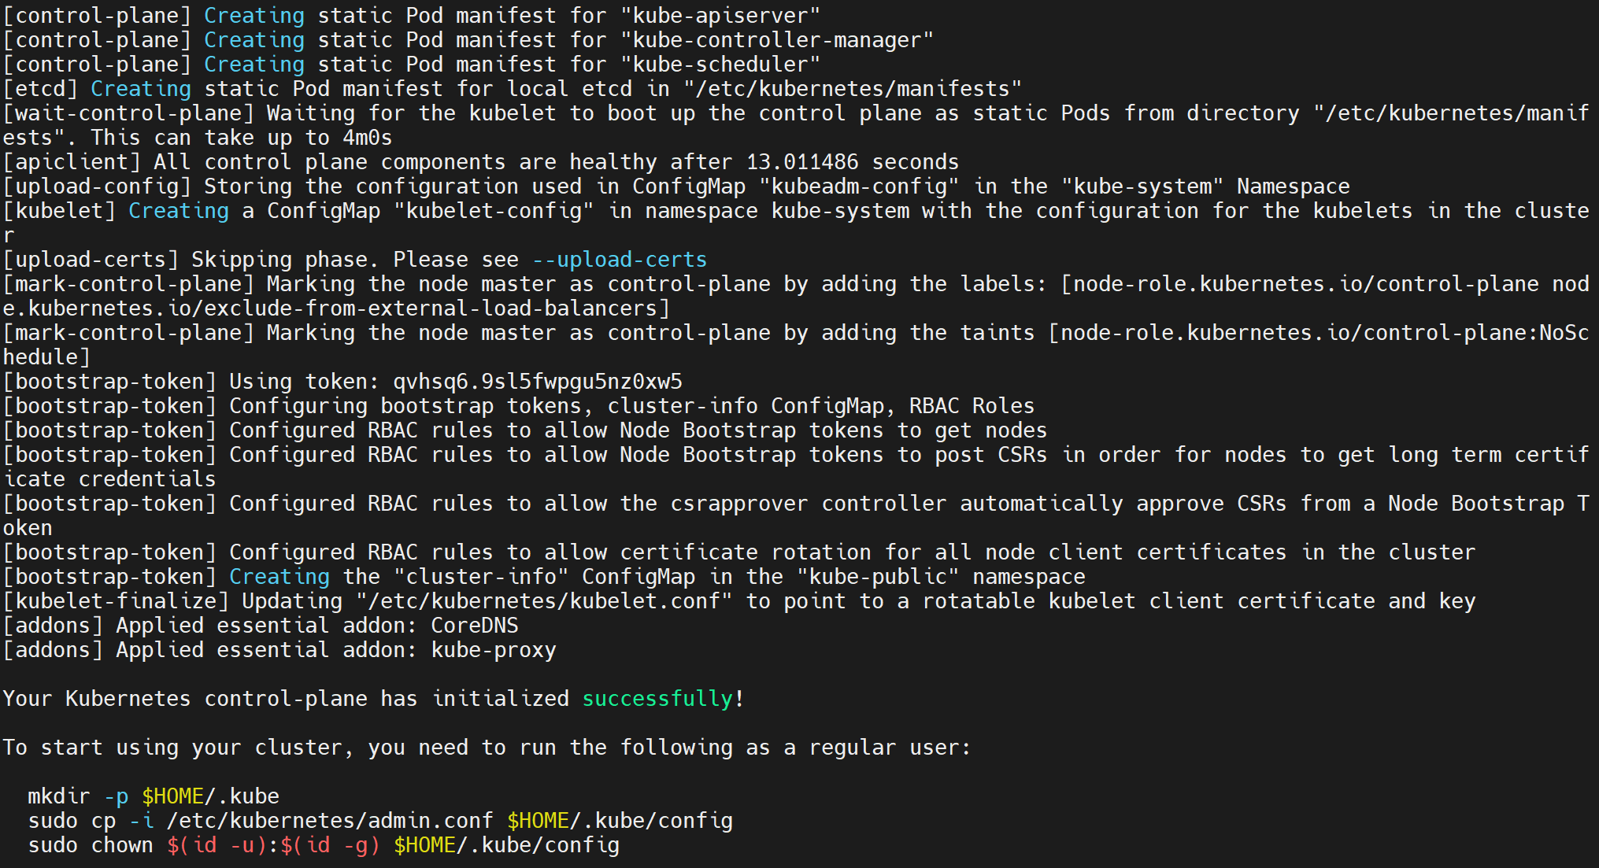
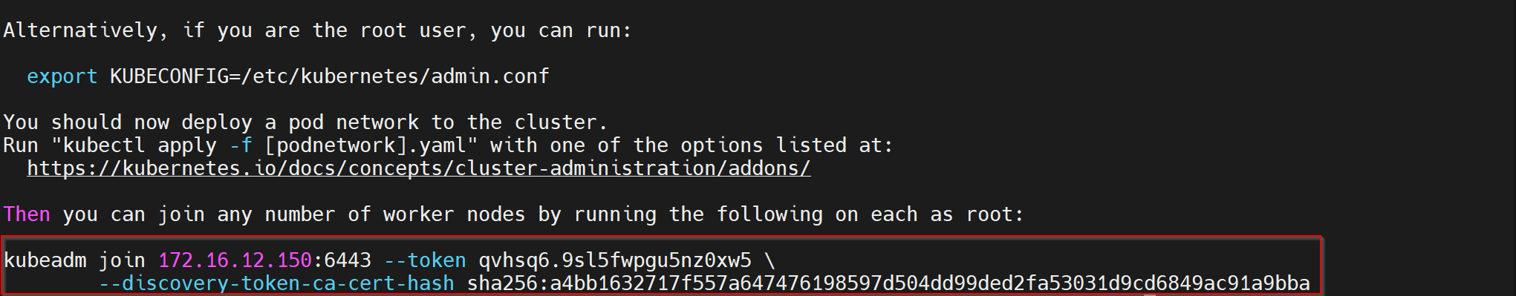

Notez bien votre token (encadré en rouge ci-dessus) car vous en aurez besoin pour ajouter les workers par la suite.

FACULTATIF : Pour aller plus loin…
Si vous souhaitez plutôt initialiser le cluster avec par exemple une configuration du réseau interne du cluster en 172.20.0.0/16, en générant un certificate-key qui donne la possibilité d’ajouter d’autres control plane au cluster (ce que nous ne ferons pas dans ce TP) et en mettant une résolution DNS sur un control plane qui s’appellerait « kubcontrol » (pour rappel : celui du TP s’appelle « master ») vous pouvez lancer une commande de ce genre :
kubeadm init --pod-network-cidr=172.20.0.0/16 --cri-socket /run/cri-dockerd.sock --upload-certs --control-plane-endpoint=kubcontrol

Cela vous génèrerait une sortie similaire à celle-ci :

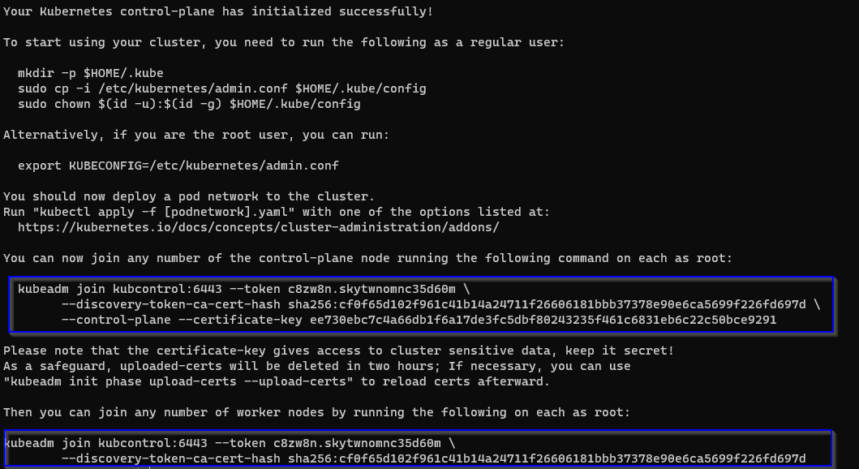

Dans le premier cadre bleu vous voyez le token et certificate-key qui donne la possibilité d’ajouter d’autres control plane au cluster.

Configurez kubectl en créant un dossier .kube dans votre dossier utilisateur et en copiant le fichier de configuration admin.conf qui sera utilisé durant les appels API de la commande kubctl :
mkdir -p $HOME/.kube
cp -f /etc/kubernetes/admin.conf $HOME/.kube/config
chown $(id -u):$(id -g) $HOME/.kube/config

Vérifiez l'état du cluster :
kubectl cluster-info

Vous obtiendrez une sortie similaire à celle-ci :

    - Installer le plugin réseau Kubernetes
Faites les commandes suivantes uniquement sur le serveur maitre.

Dans ce TP, nous utiliserons le plugin réseau Flannel. Vous pouvez choisir n'importe quel autre plugin réseau pris en charge. Flannel est un moyen simple et facile de configurer une structure réseau de couche 3 conçue pour Kubernetes.

Téléchargez le manifeste d'installation.
wget https://raw.githubusercontent.com/flannel-io/flannel/master/Documentation/kube-flannel.yml

Vous obtiendrez une sortie similaire à celle-ci :

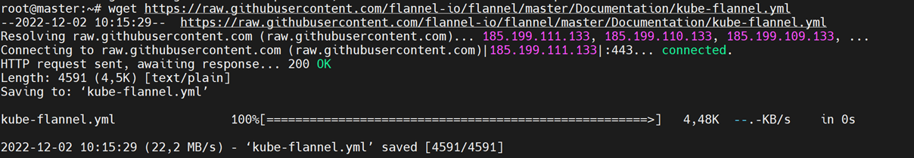

Si vous avez choisi un autre réseau…

Si votre installation de Kubernetes utilise un podCIDR autre que 10.244.0.0/16 vous devez modifier le réseau pour qu'il corresponde à celui du manifeste téléchargé.
nano kube-flannel.yml
Faites la modification à cet endroit :

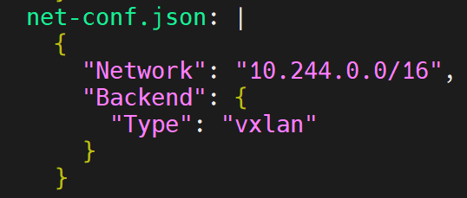

Installez ensuite Flannel en créant les ressources nécessaires.
kubectl apply -f kube-flannel.yml

Vous obtiendrez une sortie similaire à celle-ci :

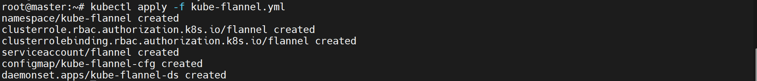

Assurez-vous que tous les pods sont en cours d'exécution (cela peut prendre quelques secondes à quelques minutes avant qu'ils ne soient prêt) :
kubectl get pods -n kube-flannel

Vous obtiendrez une sortie similaire à celle-ci :

Vérifiez que le nœud maître est prêt :
kubectl get nodes -o wide

Vous obtiendrez une sortie similaire à celle-ci :

    - Ajouter des nœuds de travail
Faites les commandes suivantes uniquement sur les workers

Lorsque le plan de contrôle (control-plane) est prêt, vous pouvez ajouter des nœuds de travail (workers) au cluster pour exécuter des charges de travail planifiées.

Sur les workers à ajouter, exécutez la commande comprenant le token mise de côté précédemment (en ajoutant le sudo si vous n’utilisez pas le compte root) et en choisissant le container runtime à utiliser (Docker) via l’option « --cri-socket /run/cri-dockerd.sock ».
sudo kubeadm join 172.16.12.150:6443 --token qvhsq6.9sl5fwpgu5nz0xw5 --discovery-token-ca-cert-hash sha256:a4bb1632717f557a647476198597d504dd99ded2fa53031d9cd6849ac91a9bba --cri-socket /run/cri-dockerd.sock

Vous obtiendrez une sortie similaire à celle-ci :

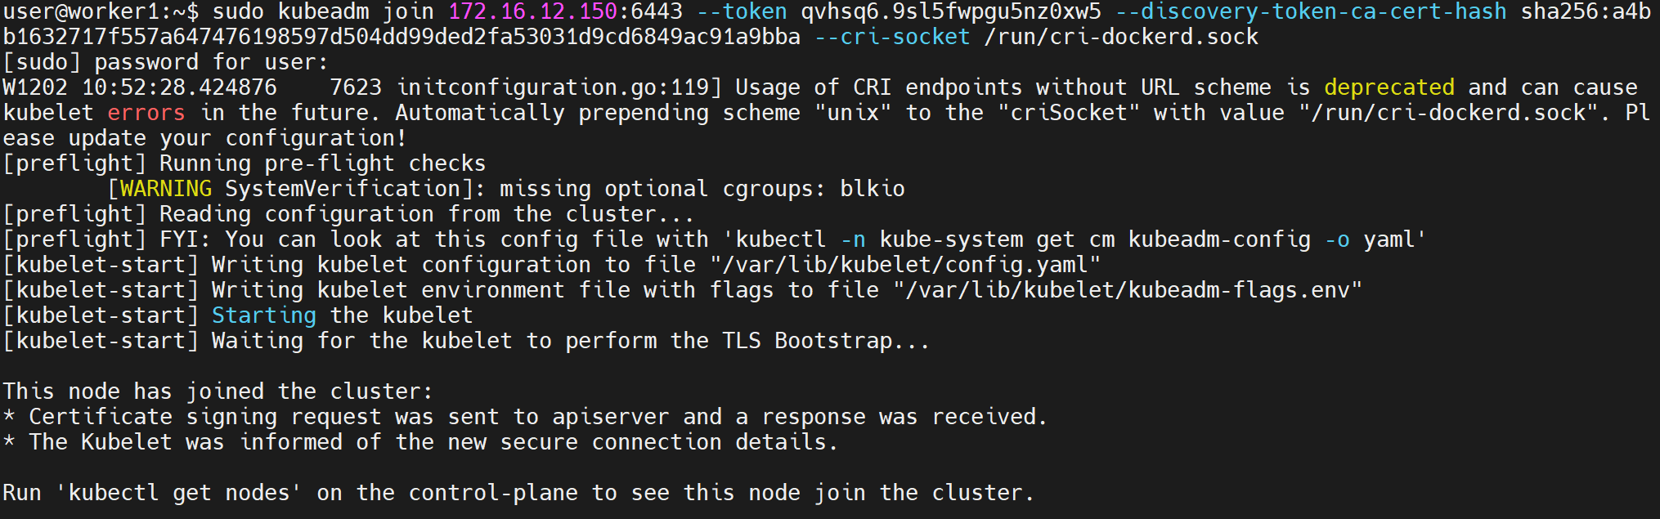

N’oubliez pas de faire cela sur l’autre nœud de travail :

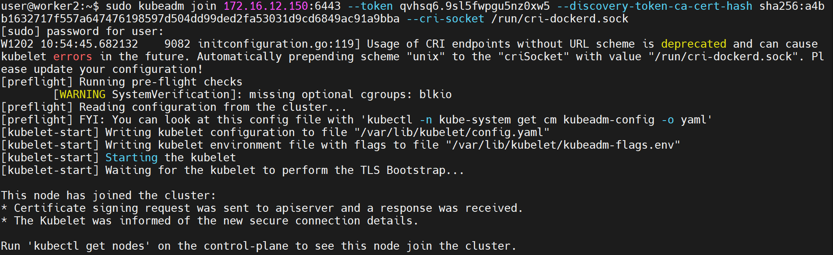

Exécutez la commande ci-dessous sur le plan de contrôle pour vérifier si les nœuds ont bien rejoint le cluster :
kubectl get nodes

Vous obtiendrez une sortie similaire à celle-ci :

Si dans la sortie vous voyez vos trois nœuds en « Ready » avec le master en « control-plane », alors votre cluster est prêt pour utilisation.
- Déploiement d’un service web


Vous allez maintenant déployer le service NGINX depuis votre cluster Kubernetes.

NGINX est un logiciel (libre et open source) de serveur Web (ou HTTP) qui peut également être utilisé comme proxy inverse, équilibreur de charge, proxy de messagerie et cache HTTP. C'est le serveur web le plus utilisé au monde ou le deuxième selon les sources.
  - Déploiement du service web NGINX
Faites les commandes suivantes uniquement sur le serveur maitre.

Créez un dossier nommé « nginx » dans votre dossier utilisateur et placez-vous dedans :
mkdir -p nginx/
cd nginx/

Créez et éditez un fichier de configuration qui sera le manifeste de déploiement.
nano nginx-deployment.yaml

Copiez la configuration suivante :
apiVersion: apps/v1
kind: Deployment
metadata:
name: nginx-deployment
labels:
app: nginx
spec:
replicas: 3
selector:
matchLabels:
app: nginx
template:
metadata:
labels:
app: nginx
spec:
containers:
- name: nginx
image: nginx:1.14.0
ports:
- containerPort: 80

Cest un fichier manifeste qui décrit un déploiement Kubernetes comportant trois répliques d'une image de conteneur nginx .

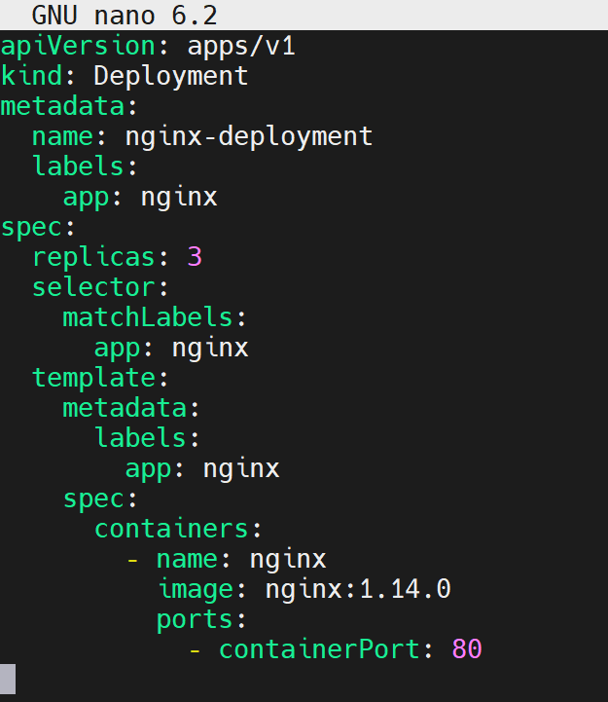

Sauvegardez le fichier et quittez l’éditeur puis créez le déploiement de la ressource à partir du fichier que vous venez de créer (l’option -f pour filename sert à indiquer le nom du fichier à utiliser pour créer la ressource) :
kubectl create -f nginx-deployment.yaml

La sortie devrait être similaire à celle-ci :

Vérifiez le déploiement avec :
kubectl get deployments

La sortie devrait être similaire à celle-ci :

Vous pouvez avoir une description plus détaillée avec :
kubectl describe deployment nginx-deployment

La sortie devrait être similaire à celle-ci :

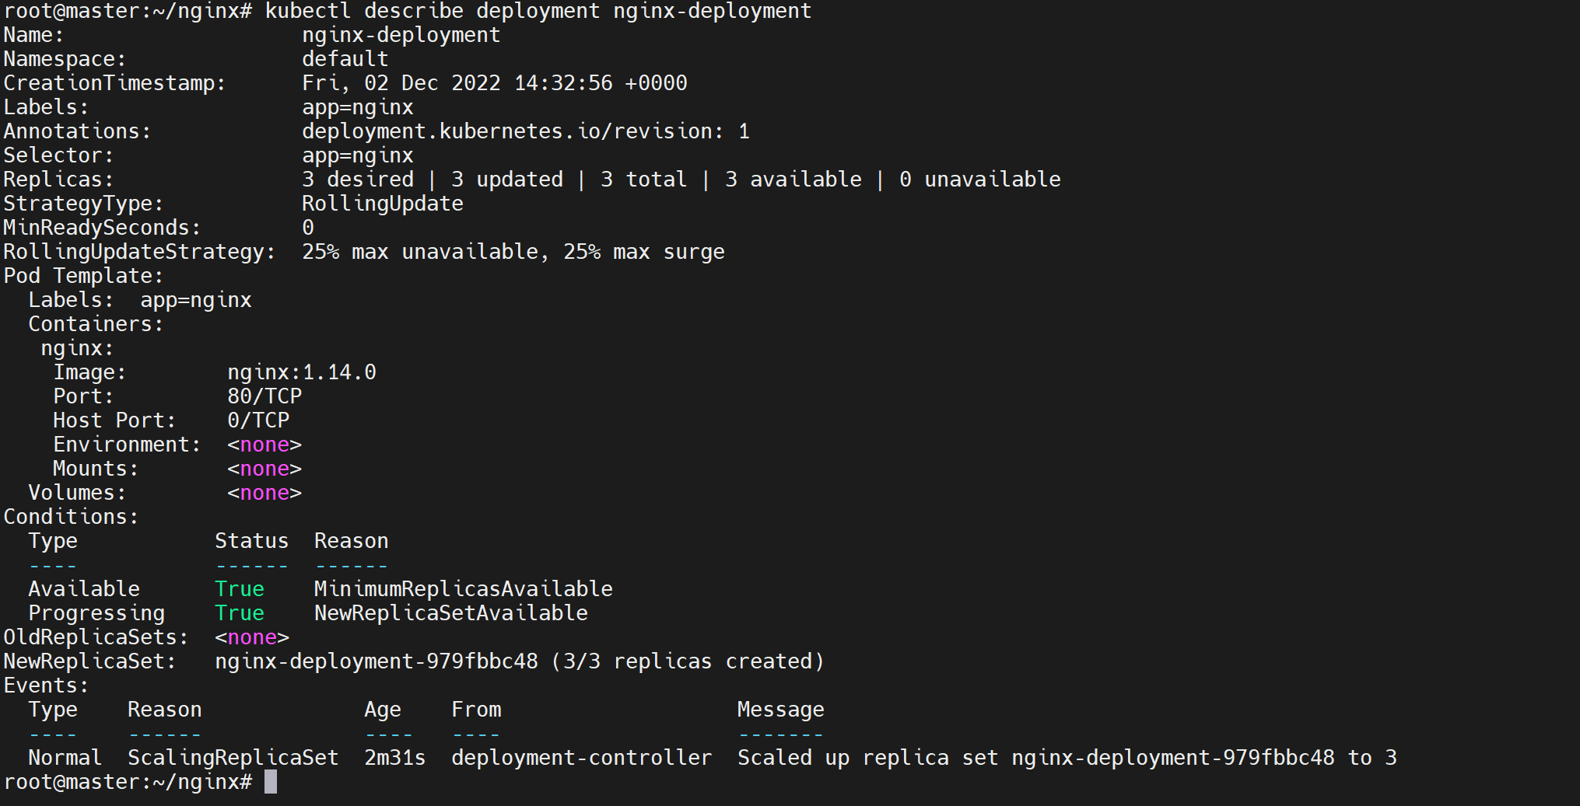

Vous pouvez également vérifier les pods créés :
kubectl get pods

Vous pouvez également avoir une description détaillée d’un pod avec :
kubectl describe pods nginx-deployment-979fbbc48-7prn8

La sortie devrait être similaire à celle-ci :

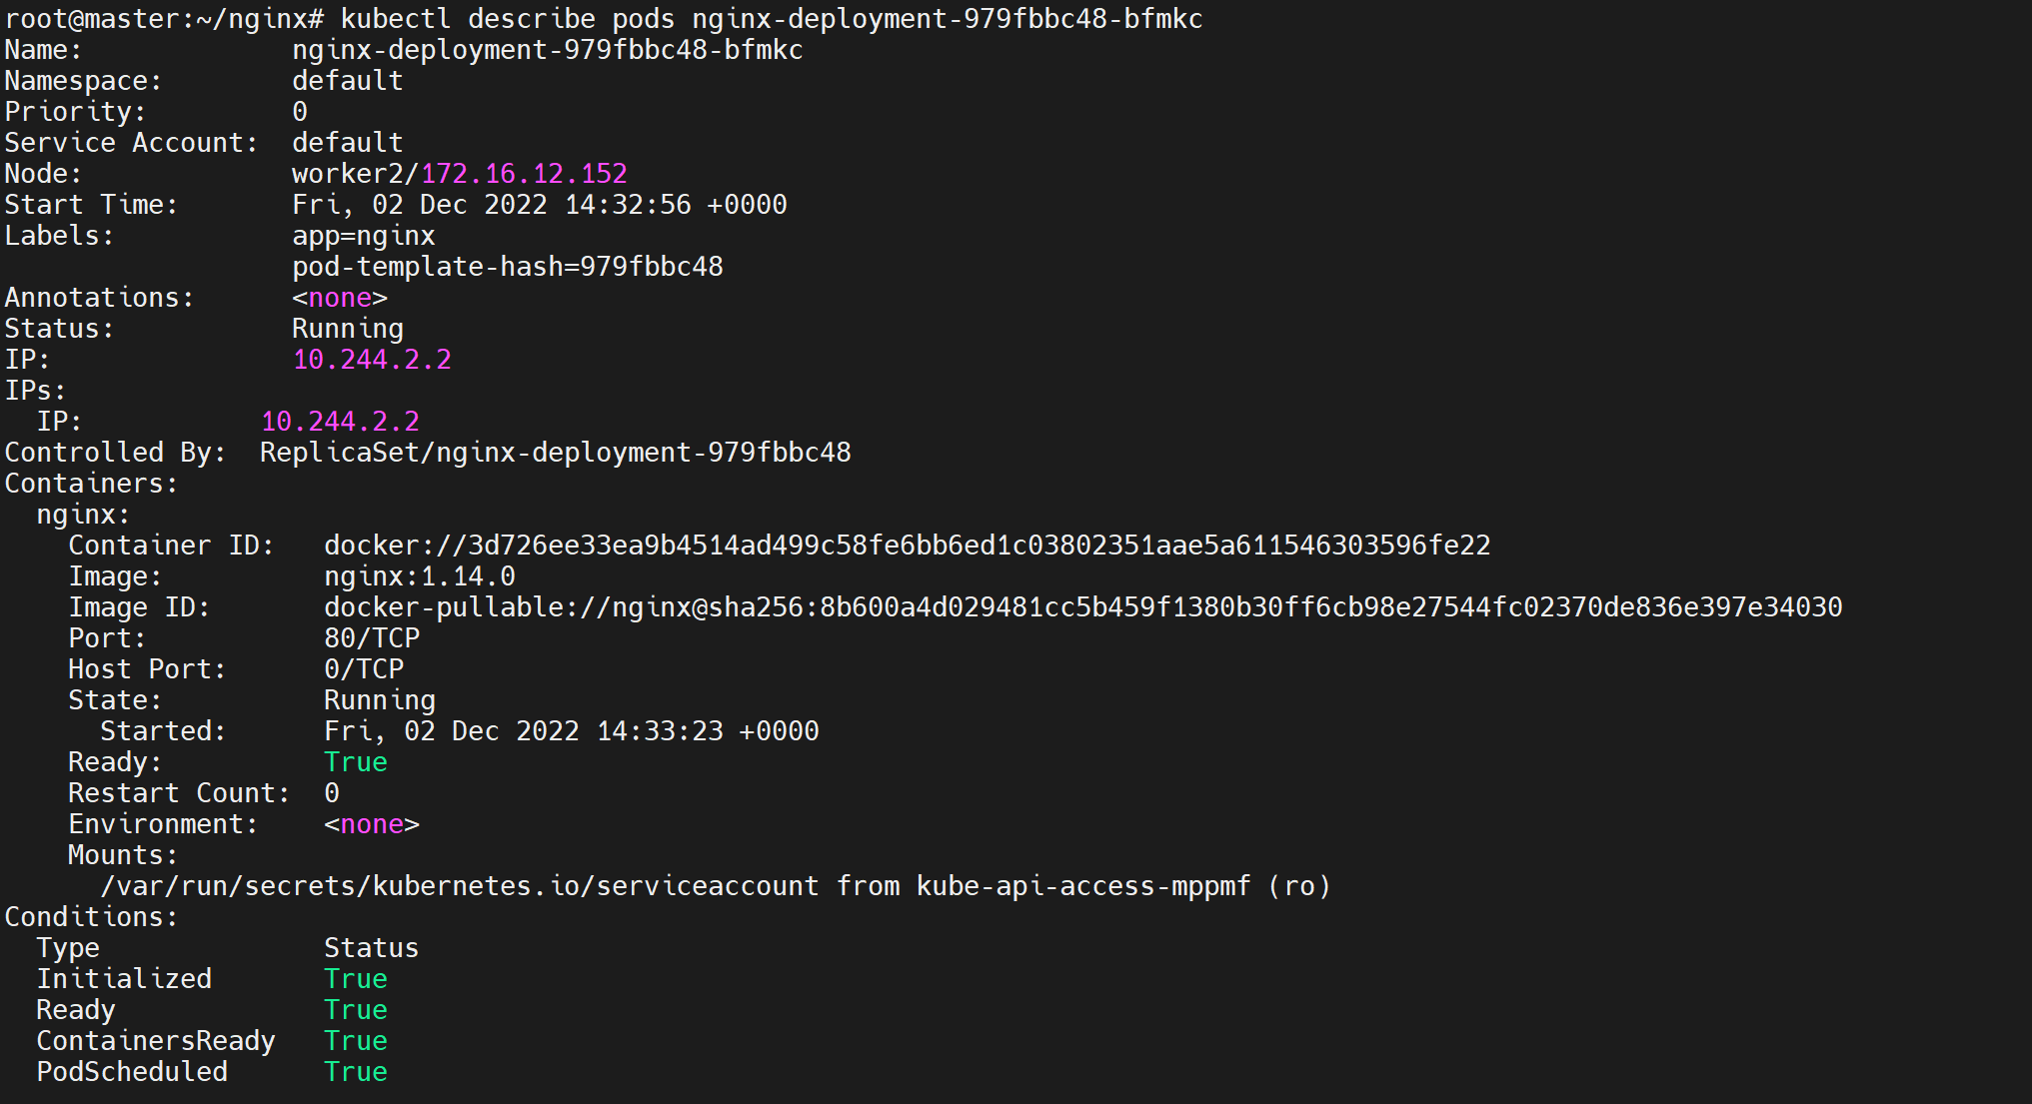
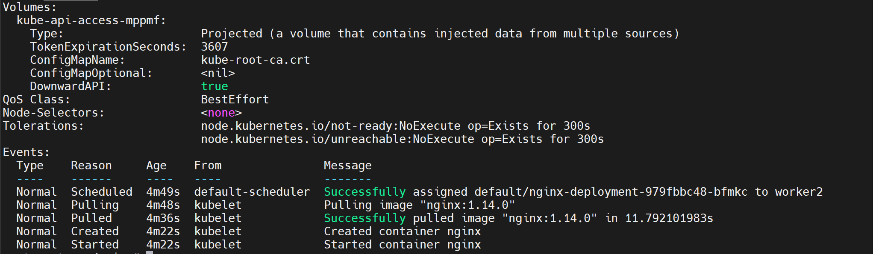

Maintenant vous pouvez déployer le service nginx, pour cela créez et éditez un autre fichier de configuration
nano nginx-service.yaml

Copiez la configuration suivante :
apiVersion: v1
kind: Service
metadata:
name: nginx-service
labels:
run: nginx-service
spec:
type: NodePort
ports:
- port: 80
protocol: TCP
selector:
app: nginx

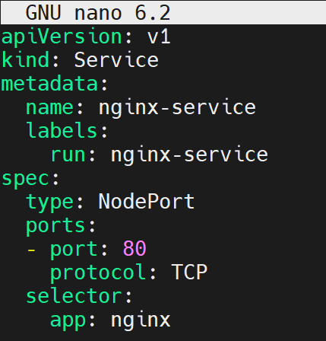

Sauvegardez, quittez et créez le service :
kubectl create -f nginx-service.yaml

La sortie devrait être similaire à celle-ci :

Vous pouvez voir la liste des services avec :
kubectl get service

La sortie devrait être similaire à celle-ci :

Et vous pouvez avoir une description du service avec :
kubectl describe service nginx-service

La sortie devrait être similaire à celle-ci :

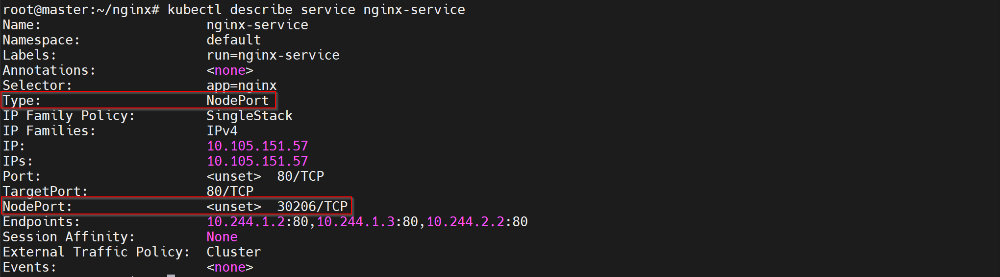

Vous pouvez voir que le service est en « NodePort » sur le port 30206, donc vous pouvez accéder au service via les adresses IP de vos trois serveurs sur le port « 30206 » avec votre navigateur internet :

Vous constatez que le service NGINX est actif sur le nœud de travail « worker1 » :

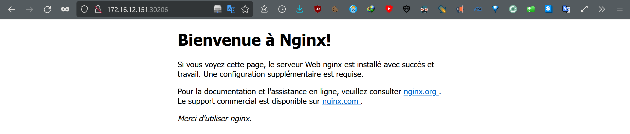

Ainsi que sur le nœud de travail « worker2 » :

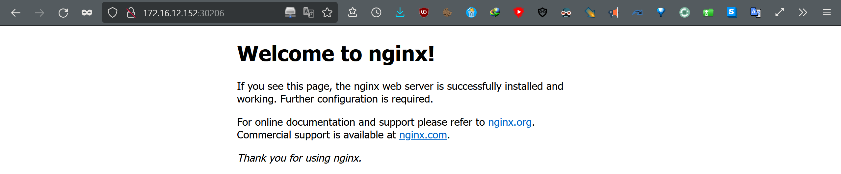

Ainsi que sur le nœud maitre « master » :

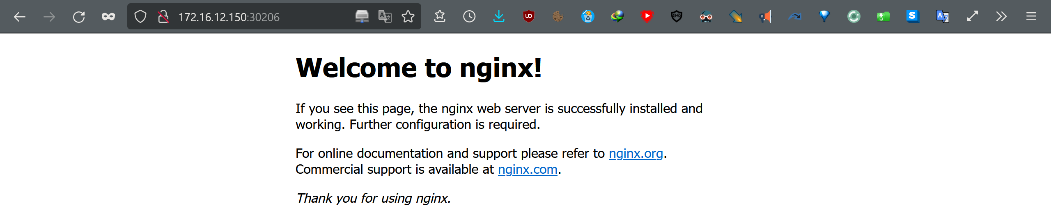

Notre service NGINX est bien déployé sur tous les nœuds du cluster.
- Lien avec une interface graphique de gestion de conteneurs


Portainer est une interface web qui permet de gérer les opérations courantes sur ses conteneurs de manière graphique. Portainer s’installe comme un conteneur docker pour simplifier son déploiement. Portainer permet de gérer une bonne partie des éléments de docker : conteneurs, images, volumes, réseaux, utilisateurs, etc. Il peut aussi contrôler un autre serveur Docker à distance grâce à un agent et permet de déployer des applications dans des conteneurs en quelques clics.
  - Information importante
Les captures d’écran de cette partie du document ont été réalisées par un autre auteur (Adrien R.) qui a travaillé sur un réseau NAT (VMnet8) en 192.168.100.0/24 avec une résolution DNS et des noms de machine différents (voir la capture d’écran ci-dessous pour le détail des noms).
Veuillez donc garder cela en tête en regardant les sorties des commandes dans les screenshots et adapter votre configuration en conséquence !
Si vous voulez mettre en place une résolution DNS sur votre machine hôte sans avoir de serveur DNS, retrouvez le fichier hosts de votre machine Windows à l’emplacement suivant :
C:\Windows\ System32\drivers\etc\hosts
Et ajoutez-y vos machines en prenant exemple sur la configuration suivante (= mettez vos IP et vos noms de machine à vous) :
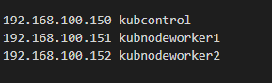

  - Installation de Portainer

Dans cette partie vous allez installer Portainer sur une 4e machine virtuelle sous Ubuntu Server dont l’adresse IP est configurée en fixe avec une résolution DNS et Docker d’installé (veuillez voir plus haut dans le document pour retrouver la procédure à suivre).

Rôle de serveur | Nom d'hôte du serveur | Spécifications | Adresse IP
Portainer | portainer | 2 Go de RAM, 2 processeurs virtuels | 172.16.12.160

Installez un volume qui sera dédié à Portainer
sudo docker volume create portainer_data

La sortie devrait être similaire à celle-ci :

Installez Portainer en associant les ports 8000 et 9443 du serveur aux ports 8000 et 9443 du conteneur :
sudo docker run -d -p 8000:8000 -p 9443:9443 --name portainer --restart=always -v /var/run/docker.sock:/var/run/docker.sock -v portainer_data:/data portainer/portainer-ce:latest

La sortie devrait être similaire à celle-ci :

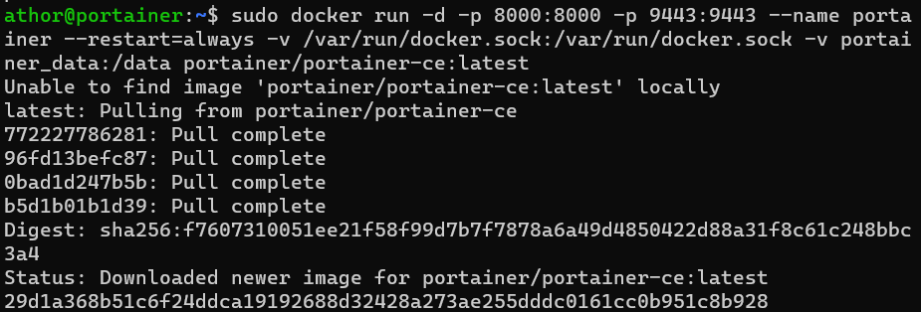

Vérifiez l’installation avec cette commande :
sudo docker ps

La sortie devrait être similaire à celle-ci :

Connectez-vous avec un navigateur sur « http:// 172.16.12.160:9443 »
Lors de la première connexion, vous êtes invités à créer un utilisateur administrateur, entrez votre mot de passe et cliquez sur le bouton « Create user »

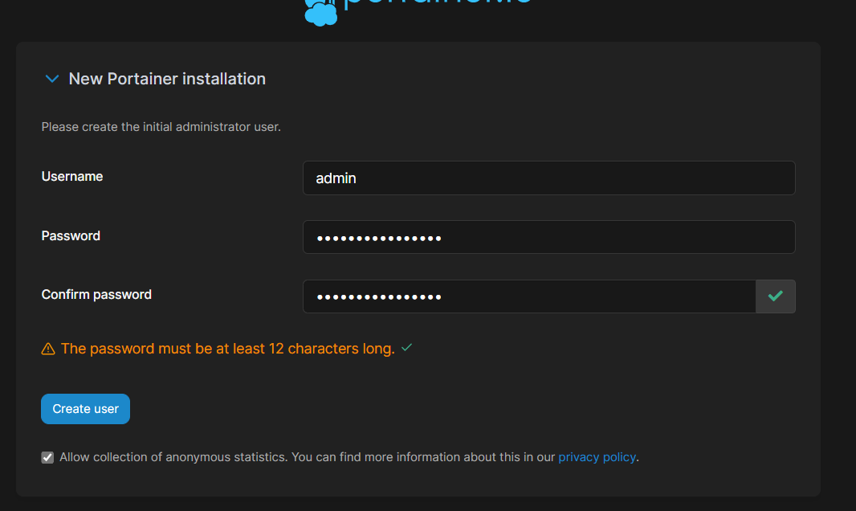

Vous êtes maintenant connectés à Portainer :

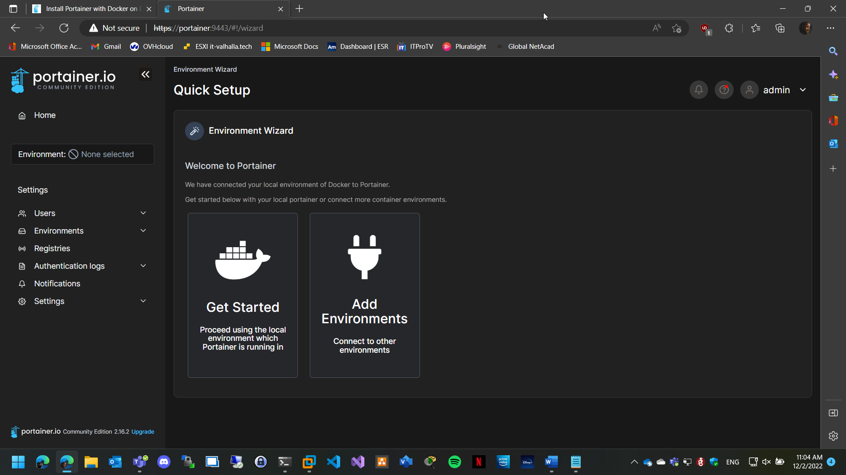

  - Liaison du cluster Kubernetes
Cliquez maintenant sur « Add Environments »

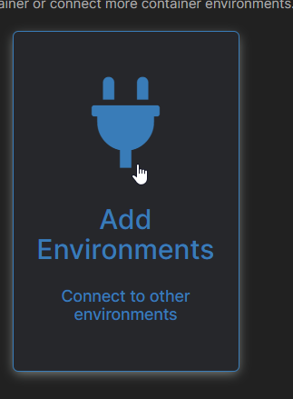

Cliquez sur les boutons « Kubernetes » et « Start Wizard » en bas à gauche :

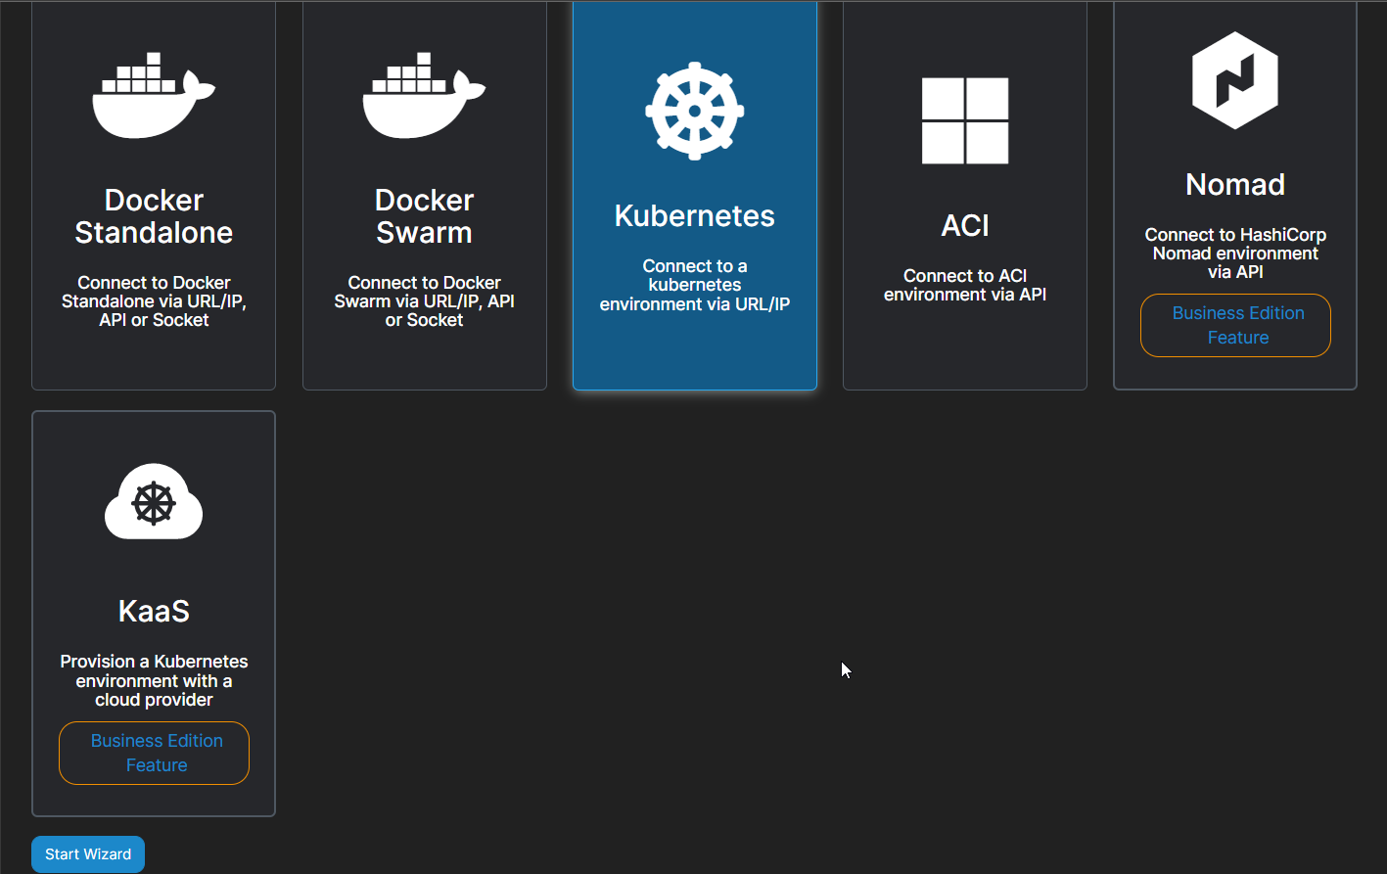

Restez sur « Agent », choisissez « Kubernetes via node port » et copiez la commande :
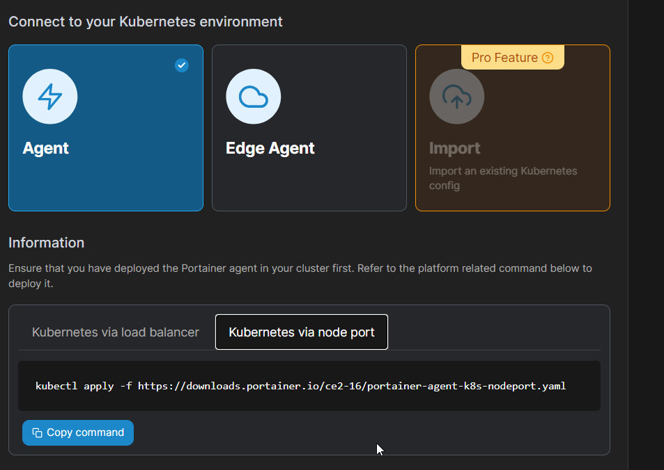

Retournez sur le nœud master et exécutez la commande copiée précédemment. La sortie devrait être similaire à celle-ci :

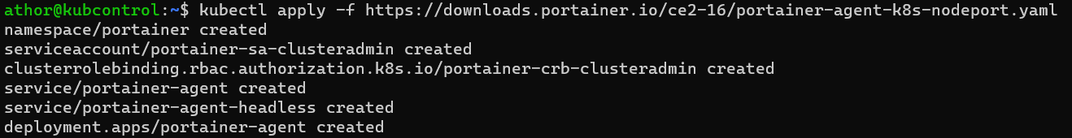

Exécutez la commande suivante pour vérifier l’installation de l’agent et pour savoir sur quel nœud de travail il a été déployé :

kubectl get pods --namespace=portainer -o wide

La sortie devrait être similaire à celle-ci :

Ici vous voyez qu’il est déployé sur « kubnodeworker2 ».

Retournez sur l’interface de Portainer, entrez un nom pour votre cluster et mettez l’adresse IP du worker sur lequel l’agent est déployé sur le port 30778 car vous avez choisi un déploiement via NodePort. Puis cliquez sur le bouton « Connect ».

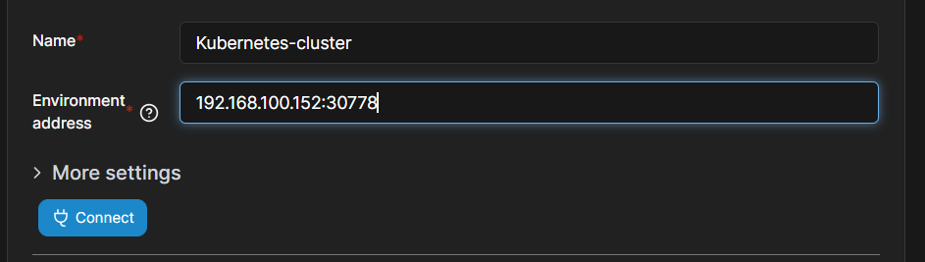

Le message ci-dessous devrait apparaitre en haut à droite de votre écran :

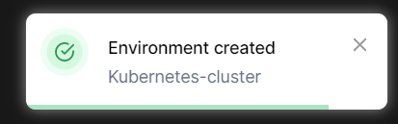

Quand vous retournerez dans Home vous verrez que le cluster Kubernetes a été ajouté à la liste des environnements.
- Annexes : procédures alternatives
Vous trouverez ci-dessous des procédures alternatives de création de cluster Kubernetes un peu moins détaillées (mais fonctionnelles d’après leurs auteur) effectuées par des apprenants en décembre 2022.
  - Mode opératoire d’Adrien M.
Adrien M. s’est basé sur le document « Administration de Docker » écrit par Alex FALZON (104 p.) et datant de 2018. Il a suivi la procédure quelque peu obsolète qui y est décrite en s’efforçant de trouver une solution pour chaque problème rencontré (du fait de l’ancienneté de la procédure).
    - Préparation des VM’s
A faire sur le master et les workers.

On change le /etc/hostname
nano /etc/hostname
On change le fichier /etc/hosts
nano /etc/hosts
On change le netplan
nano /etc/netplan/*yaml

network:
ethernets:
ens33:
addresses: [192.168.8.100/24]
gateway4: 192.168.8.254
nameservers:
addresses: [192.168.8.254, 8.8.8.8, 8.8.4.4]
dhcp4: false
dhcp6: false
version: 2

On applique la conf netplan
netplan apply

On redémarre le service réseau
systemctl restart systemd-networkd

On met à jour
apt update
apt upgrade

Prendre un snapshot de la VM
shutdown -- 0
    - Installation de Docker
A faire sur le master et les workers.

On installe les dépendances pour docker
apt install apt-transport-https ca-certificates curl software-properties-common

On ajoute la clé GPG du référentiel officiel de Docker
curl -fsSL https://download.docker.com/linux/ubuntu/gpg | sudo apt-key add -

On rajoute le repo de docker
add-apt-repository "deb [arch=amd64] https://download.docker.com/linux/ubuntu bionic stable"

On met à jour la base locale des repos
apt update

On installe Docker Community Edition
apt install docker-ce

On active docker
systemctl enable docker

On vérifie que docker tourne bien
systemctl status docker

Prendre un snapshot de la VM
shutdown -- 0
    - Création du cluster avec Kubernetes
On ajoute la clé GPG du référentiel officiel de Kubernetes
curl -s https://packages.cloud.google.com/apt/doc/apt-key.gpg | sudo apt-key add

On rajoute le repo de Kubernetes
apt-add-repository "deb https://apt.kubernetes.io/ kubernetes-xenial main"

On met à jour la base locale des repos
apt update

On installe les tools de Kubernetes
apt install kubeadm kubelet kubectl

On verrouille les package en hold pour empêcher leur suppression
apt-mark hold kubelet kubeadm kubectl

On désactive le swap sur la machine
swapon -s
swapoff -a

On peut désactiver aussi de manière manuelle le swap en commentent la line swap de /etc/fstab
nano /etc/fstab

On reboot
reboot

A NE FAIRE QUE SUR LE MASTER

On initialise le cluster Kubernetes (apiserver-advertise-address correspond ici à l'ip du master)
systemctl restart containerd
kubeadm init --pod-network-cidr=10.244.0.0/16 --apiserver-advertise-address=192.168.8.100

ATTENTION le résultat de la commande au-dessus ne peut pas être récupéré ultérieurement il faut bien copier la commande avec le token

En exemple :
kubeadm join 192.168.8.100:6443 --token 97jj3f.x4izzepxdaq1woqp \
--discovery-token-ca-cert-hash sha256:81d074e044730d9c5cafdc92378f2ed9855e7275eb0b789ed48e0748ece9b14f

On initialise le fichier de conf avec le <user> et le root (sudo su) et (sudo su <user>)
mkdir -p $HOME/.kube
sudo cp -i /etc/kubernetes/admin.conf $HOME/.kube/config
sudo chown $(id -u):$(id -g) $HOME/.kube/config
export KUBECONFIG=/etc/kubernetes/admin.conf

On ajoute le module flannel pour le réseau
kubectl apply -f https://raw.githubusercontent.com/coreos/flannel/master/Documentation/kube-flannel.yml

On attend 1 minutes le temps que le service réseau se lance
echo WAITING 1 minutes && sleep 1m && echo DONE

On peut voir l'état de tous les nœuds du cluster avec kubectl get nodes
kubectl get nodes

On peut voir l'état de tous les pods du cluster avec kubectl get pods --all-namespaces
kubectl get pods --all-namespaces

A NE FAIRE QUE SUR LES WORKERS

On joint le cluster avec la commande que nous avons gardé de côté juste au-dessus :
systemctl restart containerd
mv /etc/containerd/config.toml /etc/containerd/config.bak
containerd config default | sudo tee /etc/containerd/config.toml
systemctl restart containerd

kubeadm join 192.168.8.100:6443 --token 97jj3f.x4izzepxdaq1woqp \
--discovery-token-ca-cert-hash sha256:81d074e044730d9c5cafdc92378f2ed9855e7275eb0b789ed48e0748ece9b14f

On vérifie sur le master que tous les nodes sont reconnus
kubectl get nodes

Prendre un snapshot de la VM
shutdown -- 0

    - Installation de Portainer
On donne le rôle worker sur les nœuds worker01 et worker02
kubectl label node ubuntu-20-srv-worker01 node-role.kubernetes.io/worker=worker
kubectl label node ubuntu-20-srv-worker02 node-role.kubernetes.io/worker=worker

A NE FAIRE QUE SUR LE MASTER

On installe Portainer dans docker sur le MASTER
docker run -d -p 9000:9000 --name portainer \
--restart=always \
-v /var/run/docker.sock:/var/run/docker.sock \
-v portainer_data:/data \
portainer/portainer-ce:latest

On installe l'agent sur le MASTER
kubectl apply -f https://downloads.portainer.io/ce2-16/portainer-agent-k8s-nodeport.yaml
    - Liaison avec Kubernetes
On se rend sur la page web : http://192.168.8.100:9000/

On ajoute le cluster Kubernetes
Name : cluster-kubernetes-01
Environment address : 192.168.8.100:30778

Prendre un snapshot de la VM
shutdown -- 0
    - Pour en savoir plus sur Portainer
Pour comprendre comment fonction Portainer avec l'agent : https://docs.portainer.io/start/install/agent/kubernetes/baremetal

Pour comprendre les différentes façons de diffuser ton service avec Portainer : https://medium.com/google-cloud/kubernetes-nodeport-vs-loadbalancer-vs-ingress-when-should-i-use-what-922f010849e0

La doc officielle de Portainer : https://docs.portainer.io/user/home

Ajouter une application (ex: nginx / nextcloud / ect...) dans Kubernetes avec Portainer : https://docs.portainer.io/user/kubernetes/applications/add

  - Mode opératoire de Benoit A.
    - Prérequis
Prérequis Docker sur un hôte linux :

- Processeur 64-bit et le support de la virtualisation.
- 4 GB de RAM.

Prérequis Kubernetes :

Master node :
- 2 GB de RAM
- 1.5 Coeur

Worker node :

- 700 mB de RAM
- 0.5 Coeur

    - Docker

Installation
sudo apt update
sudo apt install apt-transport-https ca-certificates curl software-properties-common
curl -fsSL https://download.docker.com/linux/ubuntu/gpg | sudo apt-key add –
sudo add-apt-repository "deb [arch=amd64] https://download.docker.com/linux/ubuntu focal stable"
sudo apt install docker-ce

Vérification du service
sudo systemctl status docker
docker.service - Docker Application Container Engine
Loaded: loaded (/lib/systemd/system/docker.service; enabled; vendor preset: enabled)
Active: active (running) since Fri 2022-12-02 08:32:45 UTC; 9min ago
TriggeredBy: ● docker.socket
Docs: https://docs.docker.com
Main PID: 1257 (dockerd)
Tasks: 132
Memory: 119.6M

Commandes utiles
Listing des conteneurs :

docker ps

Ajout d’un conteneur depuis docker Hub ou depuis la base locale (exemple avec mariaDB) :

sudo docker run --detach --name mariadb --env MARIADB_USER=mariadb-user --env MARIADB_PASSWORD=motdepassecomplique --env MARIADB_ROOT_PASSWORD=motdepassetrescomplique mariadb:latest

La partie surlignée en gris concerne la commande de base.
Le reste (en vert) est tiré de la documentation officielle de docker Hub. Vous pouvez retrouver les prérequis nécessaires à un conteneur le plus souvent sur sa page de présentation.

Arrêter un conteneur :

docker stop mariaDB :lastest

Démarrer un conteneur :

docker start MariaDB :lastest

Afficher les logs du conteneur :

docker logs « id du conteneur »
    - Portainer - Docker
Portainer est utilisé comme interface d’administration. Il peut fonctionner avec un conteneur « agent » pour manager les conteneurs. Dans notre cas d’utilisation avec Docker, nous pouvons l’utiliser sans agent en intégrant le conteneur Portainer d’administration directement dans le docker.

Installation
Création d’un volume de stockage pour stocker toutes les données de Portainer :

sudo docker volume create portainer_data

Installation du conteneur Portainer :

docker run -d -p 8000:8000 -p 9443:9443 --name portainer --restart=always -v /var/run/docker.sock:/var/run/docker.sock -v portainer_data:/data portainer/portainer-ce:latest

L’interface devrait maintenant être accessible sur l’adresse IP de votre Docker standalone avec un accès à vos conteneurs via le mode socket :

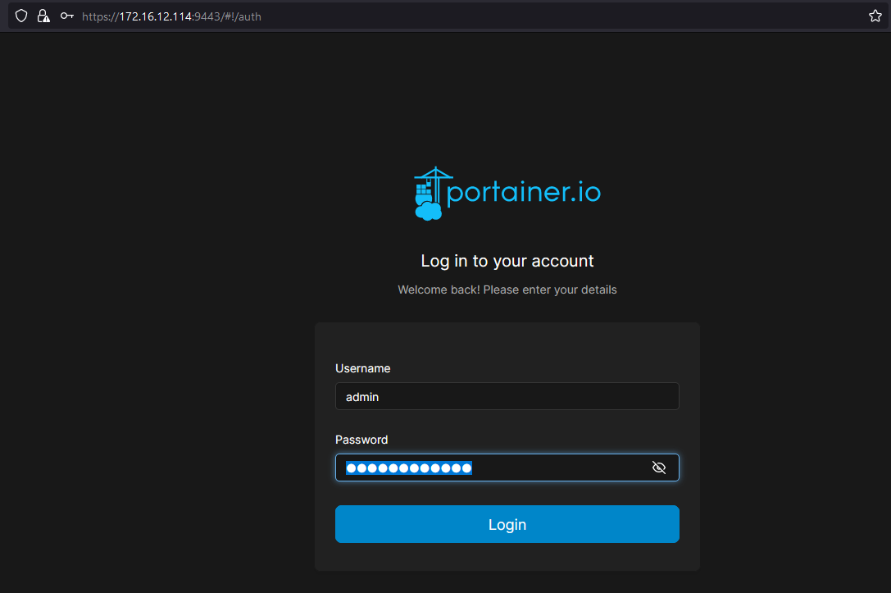

Si vous ne les avez pas, ajoutez un environnement manuellement :
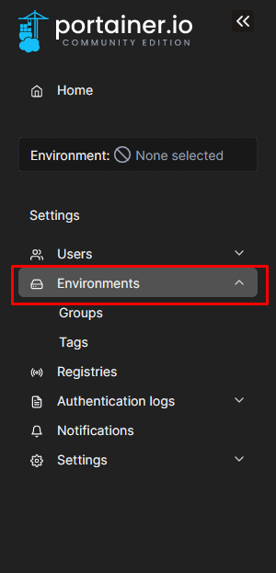

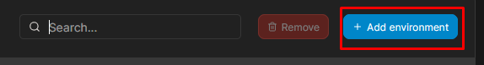

Sélectionnez le mode agent et copiez-collez la commande donnée sur votre VM Docker :

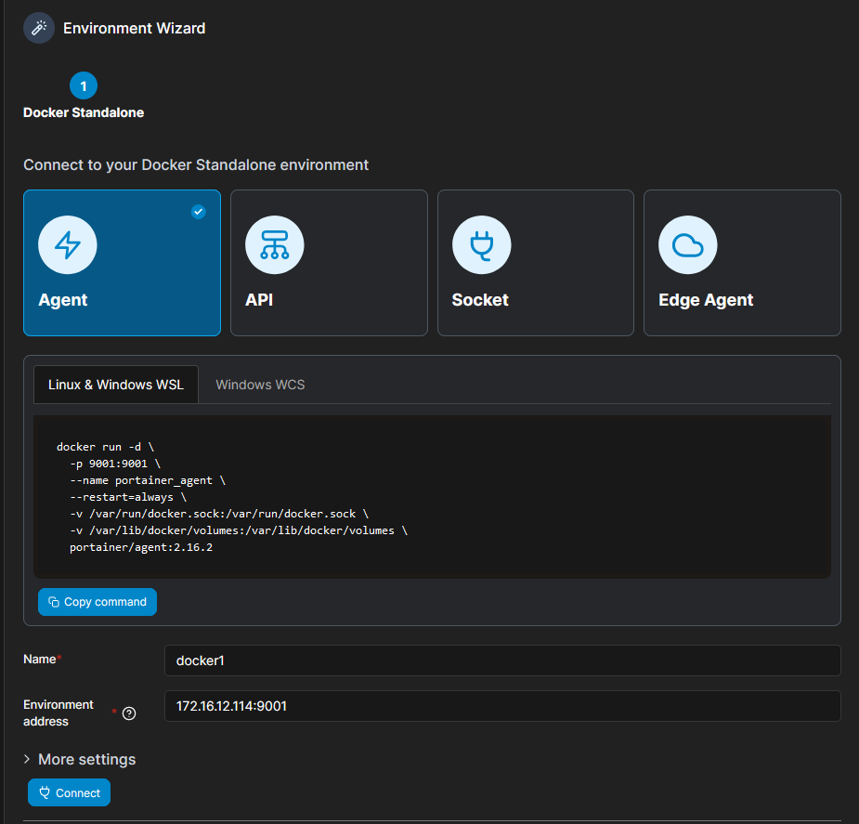

Et cliquez sur « Connect » Votre Docker est maintenant administrable depuis Portainer.

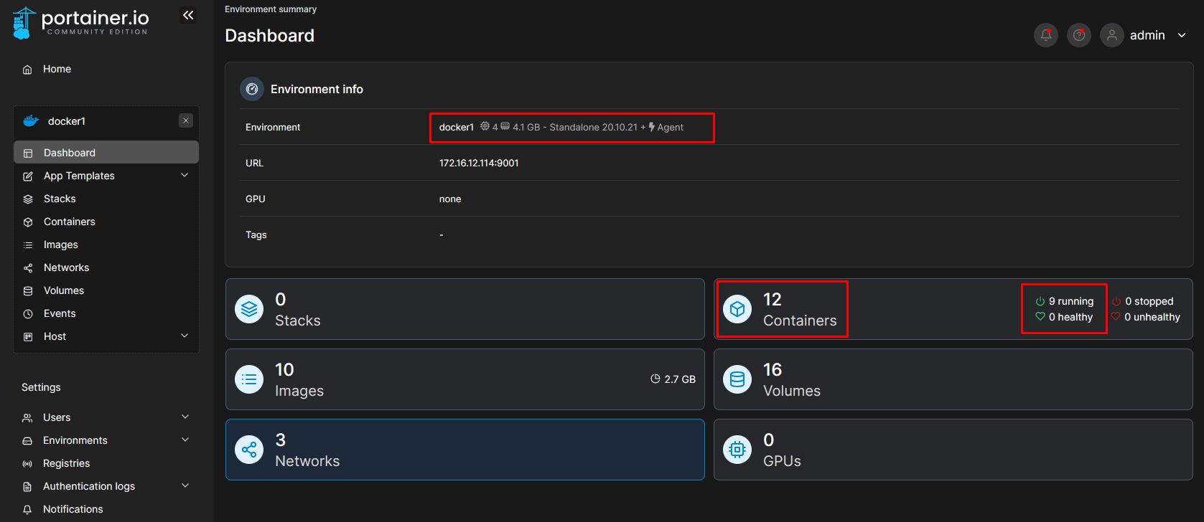
    - Kubernetes
Kubernetes : plate-forme permettant d'automatiser le déploiement, la montée en charge et la mise en œuvre de conteneurs d'application sur des clusters de serveurs

Installation
A faire sur tous les nœuds et master :

curl -s https://packages.cloud.google.com/apt/doc/apt-key.gpg | sudo apt-key add
sudo apt-get install curl
sudo apt-add-repository "deb http://apt.kubernetes.io/ kubernetes-xenial main"

sudo apt-get install kubeadm kubelet kubectl
kubeadm version

Désactivation de la swap :

sudo swapoff -a

Modification du FSTAB : commenter la ligne concernant la swap.

Ajout du repo de Google pour Kubernetes :

sudo apt install -y apt-transport-https
curl -s https://packages.cloud.google.com/apt/doc/apt-key.gpg | sudo apt-key add –
echo deb http://apt.kubernetes.io/ kubernetes-xenial main > /etc/apt/sources.list.d/kubernetes.list

Installation des paquets Kubernetes :

sudo apt update
sudo apt install -y kubeadm kubelet kubectl

Initialisation du cluster Kubernetes

/!\ Pensez à garder le token qui est généré à la fin, cela permettra de lien les nœuds supplémentaires/!\ :

sudo kubeadm init --pod-network-cidr=10.244.0.0/16 --apiserver-advertise-address=172.16.12.14 --kubernetes-version "1.25.4"

Pour vérifier le bon montage :

kubectl get nodes
kubectl get pods --all-namespaces

Maintenant pour lier les nœuds, il suffit de copier/coller la commande générée précédemment dans les VM’s préparée avec Docker et Kubernetes.

Attendez quelques minutes et vérifiez que tous les nodes sont présents :
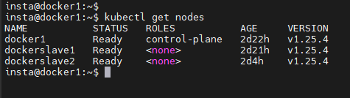

Liaison Portainer - Kubernetes
Afin d’initialiser Portainer avec Kubernetes, nous avons deux options :

- Edge Agent : c’est un agent qui passe par leur plateforme cloud. Cela permet de connecter des plateformes distantes en passant par les serveurs de Portainer… Cela est moins sécurisé mais plus simple à configurer.

- Agent : C’est un agent géré localement qui permets de gérer le Kubernetes local ou distant (via VPN intersites). La communication se fait directement entre l’agent et le serveur Portainer.

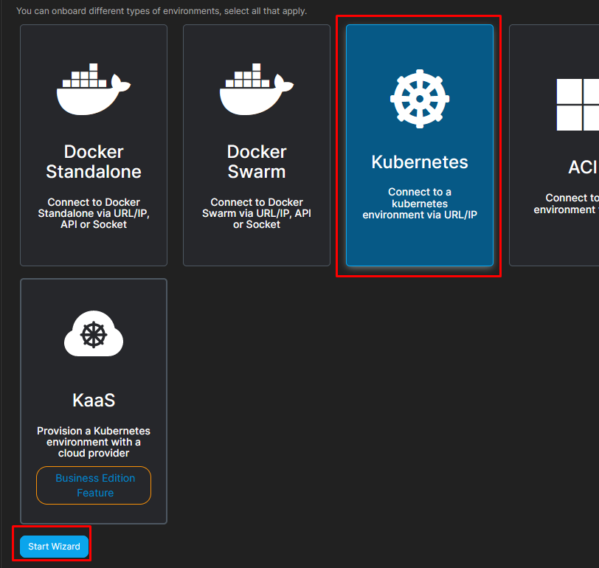

Récupérez cette commande et exécutez-la sur un de vos nœuds ou sur votre master :
kubectl apply -f https://downloads.portainer.io/ce2-16/portainer-agent-k8s-nodeport.yaml

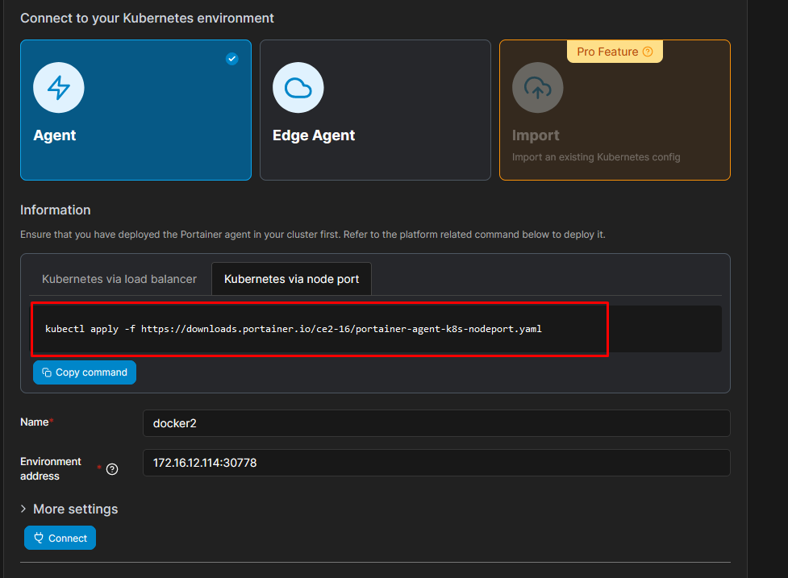

Pour le nom, choisissez un nom familier et pour l’IP, choisissez l’hôte sur lequel vous avez initié le cluster. Le port est statique, il s’agit du numéro 30778 (voir documentation : https://docs.portainer.io/start/install/agent/kubernetes/baremetal)

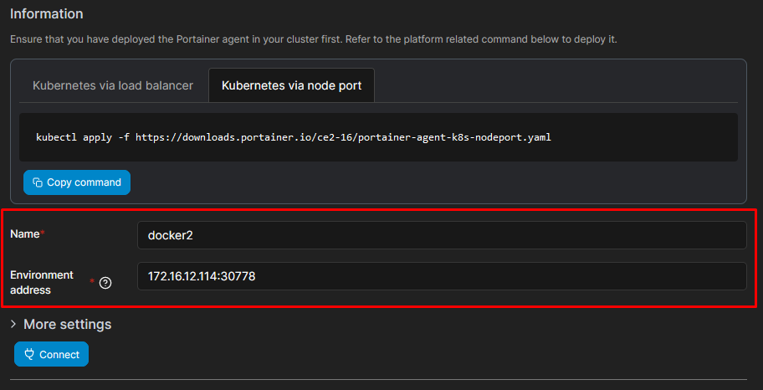

Si vous êtes un apprenant de l’école INSTA, vous pouvez retrouver cette configuration réseau facilement en vous connectant au réseau de l’école via un câble RJ45.
Paquet binaire : En informatique, et en particulier dans le contexte des systèmes UNIX, on appelle paquet (ou parfois paquetage, en anglais package) une archive (fichier compressé) comprenant les fichiers informatiques, les informations et procédures nécessaires à l'installation d'un logiciel sur un système d'exploitation au sein d'un agrégat logiciel, en s'assurant de la cohérence fonctionnelle du système ainsi modifié. Les opérations de gestion des paquets au sein du système (installation, suppression, etc.) sont réalisées par un gestionnaire de paquets. Source : https://fr.wikipedia.org/wiki/Paquet_(logiciel)
La discussion à ce sujet se trouve ici : https://github.com/kubernetes/kubernetes/issues/53533

